西 南 交 通 大 学

本科毕业设计

基于RFID、ZigBee及蓝牙技术的

物联网实验平台设计及实现

年 级: 2011级

学 号: 20112862

姓 名: 付文伟

专 业: 物联网工程

指导老师: 闫连山

二零一五年六月

院 系 信息科学与技术学院 专 业 物联网工程

年 级 2011级 姓 名 付文伟

题 目 基于RFID、ZigBee及蓝牙技术的物联网实验平台设计及实现

指导教师

评 语

指导教师 (签章)

评 阅 人

评 语

评 阅 人 (签章)

成 绩

答辩委员会主任 (签章)

年 月 日

**毕业设计任务书**

班 级 物联网2班 学生姓名 付文伟 学 号 20112862

发题日期：2014年 12月 14日 完成日期：2015年 6 月 22 日

题 目 基于RFID、ZigBee及蓝牙技术的物联网实验平台设计及实现

1. 本论文的目的、意义

目的：

（1）运用物联网关键技术实现实验平台的开发设计；

（2）提高学生硬件设计、软件调试以及相应的动手能力；

（3）进行相应优化设计，并实现各类协议数据实时并行传输，给出对应的功能指标。

意义：现有物联网开发平台功能较单一，并且相应开发环境所用语言较为生僻，使用具有一定局限性，不能较好的满足相应科研教学需求，需要对其进行升级改造。本论文主要将RFID、ZigBee及蓝牙技术融合到一个实验平台，并通过上位机实现对各部分模块的控制和功能的分析，进而组成一个完整的物联网技术应用学习系统，为后续的实验教学和创新课题研究提供可靠的平台保障。

2、学生应完成的任务

（1）调研分析现有RFID实验平台的不足，设计相应的优化改进方案；

（2）通过硬件设计RFID、ZigBee及蓝牙技术的具体实现，并进行相应调试，给出硬件指标；

（3）实现上位机及下位机软件程序的开发，要求能够实现RFID射频卡的读写功能，ZigBee的组网通信功能，电脑与手机端的蓝牙数据传输功能；

（4）提交相应的硬件方案和软件程序；

（5）外文文献翻译1篇；

（6）毕业设计报告及CD；

3、论文各部分内容及时间分配：（共 17 周）

第一部分 分析现有实验平台的不足，设计优化改进方案 (2周)

第二部分 硬件系统设计 (2周)

第三部分 软件系统开发 (5周)

第四部分 系统调试与优化 (5周)

第五部分 撰写论文 (2周)

评阅及答辩 (1周)

备 注

指导教师： 年 月 日

审 批 人： 年 月 日

# 摘 要

物联网是融合各种信息传感技术，并按照相应协议实现多种物体之间互联的网络。近年来物联网技术得到了迅猛的发展，从人才培养到科学研究都受到国家高度和大力支持。高校浓郁的研究氛围，正是培养物联网应用型人才的关键地方，如何构建合理全面又简单易学的适合高校学生学习的物联网实验平台，成为物联网实验平台的设计关键。

本论文设计并实现了一个有物联网专业特色，适合高校学生学习和实践开发的创新性实验平台。本实验平台分成了三个部分，分别为蓝牙4.0开发平台，ZigBee传感网实验平台和RFID实验平台。蓝牙4.0开发平台的硬件平台参考了官方版本，设计了主要的实验部分，能够满足教学实验需求。软件设计除了对BLE协议栈进行了详细的分析外，还设计了适应平台需求的Android应用。ZigBee传感实验平台从不同的应用角度出发，设计了三种不同版本的硬件平台：第一版主要设计了五向按键电路；第二版主要特点为IO接口和传感器采用可拔插模块化设计；第三版为传感器版本，包含了常用的传感器。各个版本的功能和针对的实验需求不同，教学或者研究都可以根据自己的需要选择相应的版本。ZigBee软件设计除了在Z-Stack协议栈上进行相应的软件程序开发外，也设计了Android应用程序。RFID射频识别实验平台则以STC89LE52单片机为主控芯片，RC522为读卡器芯片，并配合LCD12864进行显示。其软件程序分为单片机程序设计和上位机程序设计。本物联网实验平台的这三个部分既可以单独使用，也可以联合使用，能够满足学生从基础到深入的学习实验需求。

本论文对实验平台设计所使用的技术进行了细致的说明，并分别对实验平台三个部分的设计和实现过程进行了详细的介绍，包括硬件设计，软件程序设计和Android客户端的设计和实现。同时对本实验平台的三个部分都进行了应用测试和结果分析。最后对本论文的设计和实现进行了总结。

关键词：物联网； 实验平台； 蓝牙4.0； ZigBee； RFID

# Abstract

The Internet of things is a a network which make the Interconnection between multiple objects come true according to the corresponding protocol by the integration of various information sensing technology. In recent years, the Internet of things technology has developed rapidly. And IOT has got national strong support from talent training to scientific research. the strong research atmosphere in Colleges and Universities is the key to train men for profession in the application field of the IOT. And how to build a reasonable, comprehensive and easy IOT experiment platform for college students to learn become the key to design the IOT experiment platform.

This thesis designed and implemented an experimental platform with IOT professional features, and it is also an innovative experimental platform for college students to learn and practice development. The platform is divided into three parts, namely, Bluetooth 4.0 development platform, RFID experimental platform and ZigBee sensor network platform. Bluetooth 4.0 hardware platform has refered to the official version, and it is the design of the main part of the experiment, so it can meet the needs of the teaching experiment. Software design not only has a detailed analysis of the protocol stack of BLE, but also design a new Android application. ZigBee sensing experiment platform designed three different versions of hardware platforms from different perspective of applications: the first edition mainly designs the five-button circuit; the main feature of the second version is that the IO interfaces and sensors use pluggable modular design; the third edition is the sensor version, containing frequently-used sensors. Because Various versions have different functions and specific needs of the experiments, so teaching or research should select the appropriate version according to their needs. ZigBee software design not only develop software on the Z-Stack, but also design the Android application. RFID radio frequency identification platform uses STC89LE52 as controller chip, and also uses the RC522 card as reader chip, and displays with the LCD12864. Its software program divided into microcontroller programming and PC programming. The three parts of the experiment platform for the Internet of things can either be used alone, or be used in combination. It can meet the needs of students to learn experiments from basic to in-depth level.

In this thesis, the experimental platform has a detailed description of the technology which has been used. And it also introduce the the three parts of the experimental platform in details from design to application, including design and implementation of hardware, software design and Android clients. At the same time, the three parts of this test platform have carried out application testing and results analysis. Finally, the design and realization of this thesis are summarized.

**Keywords:** IOT; experimental platform; Bluetooth 4.0; ZigBee; RFID

# 目 录

摘 要 III

Abstract IV

第1章 绪 论 1

1.1 本论文的背景和意义 1

1.1.1 本论文的设计背景 1

1.1.2 本论文的设计意义 2

1.2 国内外研究现状 3

1.2.1 国内研究现状 3

1.2.2 国外研究现状 4

1.3 本论文的主要方法和研究进展 4

1.4 本论文的主要内容 5

1.5 本论文的结构安排 5

第2章 实验平台关键技术分析 6

2.1 物联网的体系结构 6

2.2 实验平台功能性分析 6

2.3 实验平台非功能性分析 6

2.4 关键技术综述 7

2.5 本章小结 8

第3章 实验平台设计思路 9

3.1 实验平台设计基本思路 9

3.1.1 实验平台总框架 9

3.1.2 蓝牙4.0 BLE开发 10

3.1.3 ZigBee传感网络 11

3.1.4 RFID射频识别开发 11

3.2 蓝牙4.0 BLE技术 12

3.2.1 蓝牙4.0 BLE技术概述 12

3.2.2 蓝牙4.0特点 13

3.2.3 蓝牙4.0协议栈简析 13

3.2.4 蓝牙4.0协议栈工作原理 15

3.3 ZigBee个域网技术 16

3.3.1 ZigBee技术简介 16

3.3.2 ZigBee协议栈简介 17

3.3.3 ZigBee协议栈工作原理 19

3.4 RFID射频识别技术 20

3.4.1 非接触式IC卡 20

3.4.2 MIFARE技术 21

3.5 本章小结 23

第4章 蓝牙4.0平台设计 24

4.1 蓝牙4.0硬件电路设计 24

4.1.1 BLE硬件电路总体设计 24

4.1.2 BLE硬件电路详细设计 25

4.2 蓝牙4.0软件程序设计 28

4.2.1 SimpleBLEPeripheral从机程序分析 28

4.2.2 SimpleBLECentral主机程序分析 31

4.2.3 基于DS18b20温度传感器的从机程序设计 31

4.3 蓝牙4.0手机客户端程序设计 32

4.4 本章小结 33

第5章 ZigBee实验平台设计 34

5.1 ZigBee实验平台硬件电路设计 34

5.1.1 第一版ZigBee硬件平台 34

5.1.2 第二版ZigBee硬件平台 35

5.1.3 ZigBee传感器硬件平台 36

5.2 ZigBee实验平台软件程序设计 40

5.2.1 基于DS18b20的软件设计 40

5.2.2 基于DHT11的软件程序设计 40

5.2.3 基于MQ-2的软件程序设计 41

5.2.4 基于继电器的软件设计 42

5.3 ZigBee实验平台手机客户端程序设计 43

5.3.1 客户端总体功能设计 43

5.3.2 用户登录模块 44

5.3.3 环境监测模块 45

5.3.4 家电控制模块 45

5.3.5 安防报警模块 45

5.4 本章小结 46

第6章 RFID实验平台设计 47

6.1 RFID实验平台硬件电路设计 47

6.1.1 最小系统电路设计 48

6.1.2 矩阵键盘电路设计 48

6.2 RFID实验平台软件程序设计 49

6.3 本章小结 50

第7章 实验平台测试与分析 51

7.1 蓝牙4.0实验平台测试与分析 51

7.1.1 平台环境搭建 51

7.1.2 功能测试 51

7.1.3 结果分析 53

7.2 ZigBee实验平台测试与分析 53

7.2.1 平台环境搭建 53

7.2.2 功能测试 53

7.2.3 结果分析 56

7.3 RFID实验平台测试与分析 56

7.3.1 平台环境搭建 56

7.3.2 功能测试 56

7.3.3 结果分析 58

7.4 本章小结 58

结 论 59

致 谢 60

参考文献 61

# 第1章 绪 论

## 1.1 本论文的背景和意义

物联网是使用各种信息传感设备，按照相应的协议实现多种物体之间互联的网络[1][1]。它的主要特点是通过射频识别（RFID）、各种传感器，全球定位系统等方式获取到物理世界的各种信息，结合互联网或移动互联网等通信网络进行信息的传输，在上位机上分析和处理接收到的信息，从而完成智能化的管理[2][2]。

* + 1. 本论文的设计背景

物联网技术被称为在世界信息产业中的第三次浪潮，具备广泛的发展前景[3][3]。我们国家高度关注物联网相关技术的研究，并有计划的进行相关技术领域的人才培养。

按照教育部2010年关于培养物联网专业人才的要求[4][4]，高校建立物联网专业并进行相关实验平台的建设显得尤为重要。高校也是国家进行科学研究的重要基地，对于物联网技术的发展有着重要的作用。在物联网快速发展的时代，许多高校也相继设立了有关物联网的专业，并在实验中提升学生的综合能力。但是，现有的高校物联网实验平台并不是很完善，有的还处于研究阶段，如何构建合理的，完备的，全面的适合高校学生学习的物联网实验平台，以推进我们国家物联网技术的开展，成为物联网实验平台设计的重要方面。物联网实验平台需要完备的物联网技术和针对性的教学管理。它不仅要求对物联网相关知识作详细的介绍，还要求在学生进行实验时能够对物联网技术有更深入的理解，还必须需要学生进行动手，实践课堂上的理论知识，这样，才能对物联网整个概念有更深的理解。物联网实验平台不仅应该涵盖主要的物联网技术，还应该设计出相应的简而易懂的实验，让学生在实验中循序渐进的掌握理解关于物联网的相关知识。并且除了相应的硬件平台外，还应该设计相关的软件平台，在硬件和软件的交互使用中，更直观的，形象的让学生在实验中掌握物联网实验开发[5][5]。另外，为了使高校的实验能够满足以后工作中的需要，实验平台还应该开放，开源和创新，使学生走出校园之后还可以有所作用。

但是现有物联网开发平台功能较单一，并且相应开发环境所用语言较为生僻，使用具有一定局限性，或者价格昂贵，不能较好的满足相应科研教学需求，需要对其进行升级改造。

在此背景下，本论文研究的实验平台正是为了物联网实验课程的需要，设计了本实验平台。本论文主要将RFID射频识别技术、ZigBee无线个域网及低功耗蓝牙4.0技术融合到一个实验平台，并通过上位机实现对各部分模块的控制和功能的分析，进而组成一个完整的物联网技术应用学习系统，为后续的实验教学和创新课题研究提供可靠的平台保障。本平台遵循由浅入深的原则，由简单的实验循序渐进的进入到较难的实验，其综合了物联网相关知识的重点，使高校的学生在实践中能够熟悉，理解并掌握物联网的相关技术，还可以进行创新的实验，并能够使用该平台设计出相关领域的产品，比如智能家居，智能交通，智能医疗等。

本平台主要结合RFID射频识别技术、ZigBee无线通信技术、低功耗蓝牙4.0技术，并利用DS18b20温度传感器、DHT11温湿度传感器、烟雾传感器等信息传感设备，依照商定的协仪，把物体与移动互联网或互联网连接交互，并进行信息传输，来完成对物体的监测[6][6]，智能化识别和控制的一种高效实验平台。

* + 1. 本论文的设计意义

本论文的最终目标是设计一个有专业特色，适合高校学生学习和实践开发创新性实验平台。根据当今物联网技术的发展要求，综合各类硬件技术和软件技术，比如Android，Java，Sql Server等技术，在设计物联网实验平台时，首先要考虑物联网专业的学生实验的综合能力，针对不同的人都能够做出相应的实验对策。其实用性，兼容性，经济性和创新性，开放性也需要综合考虑。

在设计过程中，重点从综合性，科学性和创新性出发，通过简单的实验过度到较难的实验，以满足各类实验和不同学生科研的要求。在平台完成后，学生不但可以进行独立的开发实验，还可以综合多种技术，进行综合性的实验，这样，学生不但可以在独立的实验中学习掌握知识，还可以在综合实验中提升综合能力。物联网技术包含多个知识模块，综合多种技术，物联网实验平台应该设计成独立的模块，然后模块之间又可以相互关联，做到分而治之的设计理念。

物联网实验平台是物联网教学中重要的实验部分[7][7]，高效的实验平台可以迅速培养出高质量的物联网人才，是高质量教学不可缺少的重要部分。物联网实验平台的水平也反映了高校在物联网工程上教学水平和科研能力，高校是人才培养的重要地方，独立建立一个适合本高校物联网专业教学的高质量，高水平，高效率，设备齐全和有着先进技术的实验平台是非常有意义的。

另外，学生在物联网知识的学习上，本物联网实验平台有着重要的意义。首先，它可以让学生由浅入深的对物联网技术进行研究，对物联网相关技术进行独立的设计和开发，并结合书本的理论知识能够与实践统一；再次，它能够培养学生的创新性，使学生在开发独立项目的基础上结合平台的扩展性设计出跨平台的综合应用系统。一个好的物联网实验平台能够使学生循序渐进的掌握物联网开发过程，拥有合理的知识结构，在宏观上把握物联网的架构设计，并可以根据相关理论进行技术创新，开发出创新性的产品，增强学生的综合科研能力。

1.2 国内外研究现状

物联网技术在提出以后，国内相关行业迅猛发展，许多高校也相继设立了有关物联网的专业。有关各大高校物联网专业的教学平台的设计，国内已经有厂家和单位做了研究和开发设计，推出了自己的物联网实验平台[5]。本论文调研了几个有代表性的实验平台，并对其进行了详细分析。

1.2.1 国内研究现状

近年来，国家大力支持物联网的产业发展，而且在将来的四年中可能有近千所高校要建设物联网实验室，以培养物联网专业的人才。

1、广州飞瑞敖电子科技有限公司面向教育客户推出物联网工程实验室解决方案。其目标是建设成高校教育，实验课程，应用创新和科技研究于一体的物联网技术综合平台。飞瑞敖电子科技的物联网实验平台分为基础和专业课程，通过这些课程的实验和学习，使学生对物联网基本理论知识有所了解，对物联网技术在不同行业的应用有更深的理解。物联网融合了多种技术，在这种情况下由于多学科的交叉融合，能够进一步的进行技术创新。其物联网实验将构建RFID射频识别、ZigBee无线传感网及嵌入式技术等多种技术融合的平台。

2、凌阳-WSN是一款融合了无线传感技术、RFID射频识别技术、嵌入式技术、无线通讯技术等一系列先进技术的产品，在网络安全协议开发、大规模传感器网络节点的移动性控制管理、网络的自组织、自愈性方面等一系列关键技术的研究和处理方面处于市场的前沿。凌阳-WSN包含了一整套完善的解决方案，包括了从底层数据采集到上位机应用软件的全部物联网工作过程。

3、京胜世纪科技将物联网平台分为两个部分：物联网应用部分和学生实验实训部分。应用展示部分主要展示了一些物联网实际应用项目，这些项目可以让学生了解相关物联网应用产品和它的整个研发过程。实验实训部分通过RFID射频识别、WSN无线传感网和其他一些产品让学生能够了解物联网相关技术，同时它提供的一些开发套件可以让学生们进行实际的应用开发。

4、亿道电子推出了它的物联网实验高级教学平台。亿道电子的物联网实验平台包括三个部分：硬件设备部分、软件资源部分和实验资源部分。其中，实验资源部分知识面包含内容非常广泛，比如WinCE操作系统实验，各类传感器信息釆集实验，上位机软件控制实验等等。其平台能够在多种类的物联网架构平台上运行，集成了多种无线模式，蓝牙，ZigBee，Wifi等，可以满足一定的高校教育实验要求和科学研究需求。

5、中软国际的物联网技术解决方案结合目前物联网的发展方向，推出了两大主要技术——RFID射频识别和无线传感网络。该实验平台包括物联网主要技术和核心应用，符合物联网产业发展的人才需求。其使用完整的物联网技术体系作为主要技术支持，可以满足高校教育实验与科学研究，方便学生进行实验。

1.2.2 国外研究现状

1、Mica无线通信模块由加州大学伯克利分校研究制作，作为传感器网络平台的试验节点[8][8]。Mica模块包括多个模块：WeC、Renee、Mica三种无线通信模块使用TR1000芯片；Mica2、Mica2dot两种无线通信节点使用CC1000芯片，其处理器采用Atmega128芯片。Mica3无线通信模块使用了Atmegal28L处理器和CC1020芯片相结合的架构，并有丰富的传感板接口。

2、Telos无线通信模块是美国国防部支持的NEST项目一部分。Telos无线通信模块使用MSP430微处理器和CC2420无线芯片，使用USB-COM桥接口，通过USB接口供电、编程和控制，简化了外部接口。

3、TMote Sky无线通信模块是Mica无线通信模块的后续产品，采用MSP430处理器和CC2420芯片。该模块上有麦克风和地震检波器传感器，可以用来收集震动信息和声音信息，最后使用AD7710模数转换器来转换成数字信号[8]，传输到MSP430处理器，并经MSP430处理器处理，得到数据来监测火山活动的信息。

4、U3无线通信模块采用立方体的概念，把电源模块、微处理器、传感器数据采集做成了四个小电路板，通过插针插排可以将以上四个部分联系在一起[8]。它的长处是能够随时重新构建新的节点。比如，如果需要切换传感器的类型时，只要把传感器数据采集模块换成相应的模块即可，不必再重新设计电路板。

1.3 本论文的主要方法和研究进展

实验平台构成以ARM6410嵌入式平台为核心，再在此基础上配以RFID射频模块、蓝牙4.0模块和ZigBee无线传感器网络开发平台，实现上述多种技术的无线通信，这些不同的技术之间硬件设备通过串口相互通信，就可以实现多网络传输信息数据。另外实验平台都配以相应的上位机和相关的应用程序，它们可以与ARM6410组成一个更加完整的网络。本论文的主要方法和研究进展如下：

1. 搭建蓝牙4.0开发环境，进行基于BLE蓝牙4.0协议栈的相关软件开发。
2. 搭建ZigBee程序开发环境，在ZigBee协议栈上进行程序编写。
3. 搭建RFID开发环境，进行RFID的相关项目设计。
4. 学习并掌握Java语言，使用Java语言的Swing高级组件进行上位机的软件开发。
5. 学习并掌握Android语言，设计面向智能家居的手机客户端的软件设计。
6. 使用Altium Designer EDA软件进行实验平台的原理图和PCB图设计。
7. 完成BLE蓝牙4.0开发平台，ZigBee开发平台，ZigBee传感器开发平台和RFID。
8. 实现实验平台的硬件设计与制作，并调试。完成实验平台的软件设计，并与硬件平台进行通信测试。
9. 对实验平台的硬件和软件的功能进行完善测试。

1.4 本论文的主要内容

本论文的最终目标是设计一个有专业特色，适合高校学生学习和实践开发创新性实验平台。根据当今物联网技术的发展要求，综合各类硬件技术和软件技术，并结合当今流行的物联网技术，如RFID射频识别技术、ZigBee无线个域网通信技术、低功耗蓝牙4.0技术等，贯穿感知层、网络层和应用层，将物联网的三层架构融合在本实验平台中，并结合多种传感器，烟雾传感器，DHT11温湿度传感器，DS18b20温度传感器等完成环境信息的采集并在上位机上进行监测和显示。

本论文的主要内容是调研相关物联网关键技术，完成对相关技术的说明，并对物联网实验平台做详细的设计说明，最后通过三个具体的设计案例来展现该物联网实验平台的可用性，可靠性和创新性。

1.5 本论文的结构安排

本论文共分为七章内容，内容如下:

第一章 绪论，首先介绍了本论文的设计背景和意义。然后对国内外研究现状进行了介绍，在此基础上分析了本论文设计的主要方法和主要设计内容。最后讲述了本论文的结构安排。

第二章 平台关键技术分析，主要包括国内外技术发展现状、平台的功能性需求分析、平台非功能性需求分析、关键技术综述等。

第三章 实验平台整体设计思路，主要为平台的基本设计思路，包括对蓝牙4.0BLE的开发，ZigBee传感网络的开发和RFID射频识别的开发作基本的设计框架。然后对蓝牙4.0技术，ZigBee个域网技术和RFID射频识别技术做较为详细的介绍。

第四章 蓝牙4.0实验平台设计，详细介绍蓝牙4.0实验开发平台的软硬件设计过程和方法，软件包括单片机程序开发和Android手机客户端应用软件开发。

第五章 ZigBee实验平台设计，首先详细介绍了ZigBee实验开发平台三个不同版本的硬件设计与实现，接着介绍了ZigBee协议栈程序的设计过程和方法，最后介绍了Android手机客户端应用软件开发设计。

第六章 RFID实验平台设计，详细介绍RFID实验开发平台的软硬件设计过程和方法。

第七章 实验平台测试与分析，对整个物联网实验开发平台进行功能测试，阐述实验平台测试环境搭建的过程，实验平台的性能指标和实验结果，最后对实验结果进行分析。

# 第2章 实验平台关键技术分析

2.1 物联网的体系结构

物联网是一种可以实现人与物体，物体与物体之间进行信息交互的新兴技术，其主要的特征包括：全面的信息感知，可靠的信息传递以及信息的智能化处理[2]。物联网的首要任务就是对信息的完全感知。为了保障所采集的数据在传输的过程中依然正确和完整，需要对数据进行安全加密，并采用有效的通信协议，以保证数据的可靠性和准确性。信息在采集并传输之后，需要对信息进行处理。处理信息可以借助云计算，并应用到相关领域，以适应不同的用户需求。根据物联网的三个特征，可以将其从网络架构上分为感知层、网络层和应用层[9][9]。

* 1. 实验平台功能性分析

1. 多平台支持

支持Linux，Windows，Android等主流操作系统，不同的用户可以根据需要在相应的平台上做开发工作，以实现多平台用户体验。

1. 多种传感器设备

本平台融合多种传感器设备，比如DS18b20温度传感器，DHT11温湿度传感器，MQ-2烟雾传感器，光照传感器，光敏电阻等传感器和继电器，通过平台的易用性插针接口可实现多种传感器的切换。

1. 多种数据采集传输方式

传感器将温度，湿度，烟雾等多种环境信息进行采集，通过无线通信网络传输，可以支持BLE低功耗蓝牙4.0，ZigBee无线通信和Wifi数据传输。

1. 决策终端

多方式多平台体验控制，支持Java开发的PC客户端，Android客户端。

* 1. 实验平台非功能性分析

1. 可用性

本实验平台可以根据用户开发项目的实际需要，开发相应的应用产品，例如，智能家居，环境监测系统，智能门禁，智能灯光控制系统，蓝牙气象站，iBeacon，校园一卡通管理系统等实际项目。作者在本平台上已实现智能家居控制系统，蓝牙灯光控制系统，蓝牙气象站，校园一卡通管理系统等项目。

1. 可靠性

本实验平台应可靠，可行。实验平台在使用过程中应该可靠，不能在使用中出现问题或者出现不可恢复的错误，也应该在出现故障时能够及时更正。

1. 扩展性

本实验平台提供丰富的IO接口，均为可拔插排针接口，各类传感器模块化设计，方便使用，不同的节点提供不同的功能，并且不同节点设备间也可以相互通信交互。

1. 易用性

本实验平台均为模块化设计，各类传感器模块化使用，方便易用。实验平台提供项目源码，方便开发用户进行二次开发设计。

1. 先进性

本实验平台在设计时就主要面向物联网应用设计，并提供了相关的设计案例，使学生在学习的过程中能够开发自己独立的产品，并针对物联网领域有创新性融合设计，总体来说具有领先性和前瞻性。

2.4 关键技术综述

物联网是一种全新的网络技术，跨越了众多学科，涵盖了多种技术，将信息感知，传输和处理重新定义，实现了人与世界万物的信息交互。其主要的关键技术包括传感器技术，通信技术，网络技术，硬件技术等。

1. 传感技术

传感技术是物联网技术中最基础的一部分，物联网所需要的信息，几乎全部由传感器，电子标签等完成。要获取信息，必然离不开传感器。传感器能够实现多种信息的数据采集，使用原有的协议，将采集的数据转化数字信息或模拟信息，然后由传感节点进行处理，再发送到物联网终端设备处理。传感器主要负责信息采集和转换，是物联网信息采集的技术支撑。

1. 通信技术

物联网终端一般通信在ISM频段，该频段共有12个频率范围，其中2.4GHz是全球共用的，且无需授权许可[10][10]。目前物联网无线通信主要包括：WiFi、蓝牙、超宽带（UWB）、ZigBee等。在这些技术中，ZigBee相对应用广泛，其主要特点是低功耗，ZigBee技术作为无线通信的方式已经被广泛使用。

1. 网络技术

网络也是物联网的基础设施，它负责信息传递和服务支撑，通过广泛的网络覆盖，完成数据的高可靠性和高安全性的传输[2]。物联网的网络技术包含多个层面，比如泛在接入和骨干传输。以Ipv6为核心的下一代网络，满足了物联网对网络的需求，物联网的发展也有了更好的条件。在物联网的网络中，传感器网络也其重要的网络之一。现在研究最多的就是ZigBee无线传感网络，除了ZigBee无线网络之外，还需要研究其他的无线网络技术，单一的网络可能不能满足物联网对信息的传输需求，需要使用更多的无线网络技术，实现与物体的透明接入。

1. 硬件技术

硬件技术也是物联网的重要支撑技术之一[2]。主要指的是感知层的硬件技术，包括对各种传感器的设计，比温度传感器的电路设计，烟雾传感器的电路设计等传感器电路设计。除此之外，还包括各种其他硬件电路设计。比如ZigBee电路设计，射频电路设计，BLE电路设计，RFID标签电路设计等。

1. RFID射频识别技术

RFID射频识别技术，是通过无线电波进行识别的技术，主要使用无线电频率进行识别[11][11]。在RFID识别系统中，在电子数据载体中存放着识别信息，电子数据载体称为应答器。RFID系统主要分为三部分，天线，应答器和阅读器。RFID在票务，收费，门禁，证件，防盗防伪，商品供应链，物流等众多领域获得了广泛的应用。

2.5 本章小结

本章在第一章对国内外研究现状的分析基础上，又进一步研究了物联网的结构体系。针对物联网的三层体系结构，本实验平台进行了功能性分析和非功能性分析。最后又对物联网的关键技术做了简要的叙述，分析了传感器技术，通信技术，网络技术等主流物联网技术。

# 第3章 实验平台设计思路

3.1 实验平台设计基本思路

实验平台构成以ARM6410嵌入式平台为核心，再在此基础上配以RFID射频模块、蓝牙4.0模块和ZigBee无线传感器网络开发平台，实现上述多种技术的无线通信，这些不同的技术之间硬件设备通过串口相互通信，就可以实现多网络传输信息数据。另外实验平台都配以相应的上位机和相关的应用程序，它们可以与ARM6410组成一个更加完整的网络。

### 3.1.1 实验平台总框架

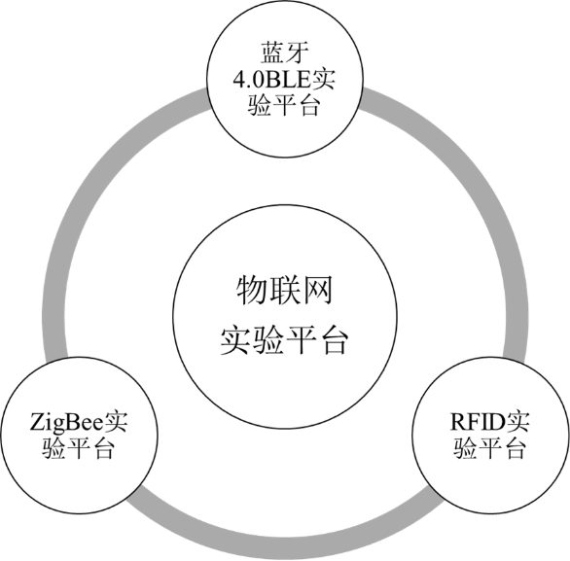

图3-1 物联网实验平台总框架

本物联网实验平台共包括三个部分，分别为蓝牙4.0BLE实验平台，ZigBee实验平台和RFID实验平台，如图3-1所示。

物联网实验平台以ARM6410嵌入式平台为核心，蓝牙4.0BLE实验平台，ZigBee实验平台和RFID实验平台可以通过串口和ARM6410交互信息，ARM6410接路由器以形成局域网，然后电脑上Java客户端就可以使用Socket通信，采用TCP协议与ARM6410进行通信。在PC上使用Java语言编写智能家居控制客户端，可以进行环境监测，安防监控和家用电器控制的功能。除此之外，在Android手机上开发相应智能家居客户端，通过手机查看家里环境情况，进行安防监控和电器控制。这样就实现了多平台，多客户端的信息交互。

蓝牙4.0实验平台，采用CC254X单片机作为主控芯片。在手机客户端开发基于蓝牙4.0的客户应用，蓝牙4.0硬件节点采集温度信息，然后使用手机客户端可以实时查看温度信息，并在手机客户端中绘制温度曲线显示。

RFID实验平台，采用STC89LE52单片机作为主控芯片，使用RC522读卡芯片，LCD12864进行显示。RFID实验平台可以通过串口和电脑通信，包括读卡号，读写数据等操作。在此基础上完成校园一卡通应用系统，可以查询余额，充值，消费等。

本实验平台中不同的模块可以进行独立开发设计，也可以与其他模块组成完整的网络通信系统，如图3-2所示。

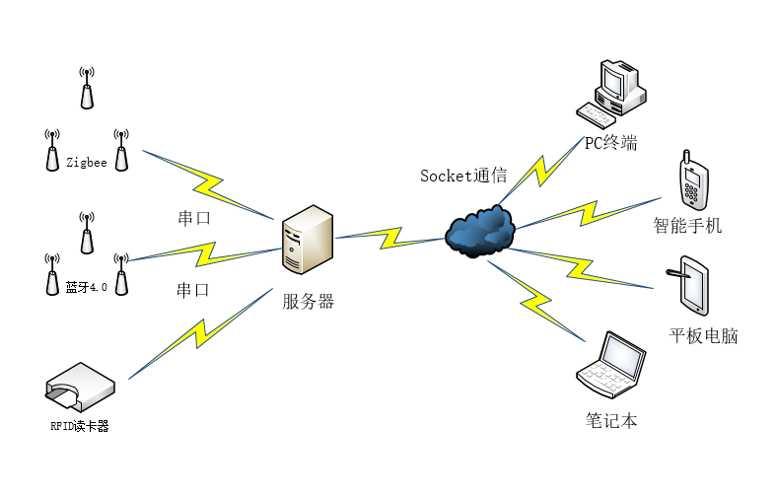

图3-2 实验平台完整通信系统

3.1.2 蓝牙4.0 BLE开发

蓝牙4.0 BLE是低功耗蓝牙，属于本实验平台中的一部分。平台设计了两个蓝牙4.0 模块，均采用TI公司的CC2541芯片作为主控芯片，两个蓝牙模块上电工作，形成蓝牙通信网络。此时手机客户端作为主机，蓝牙模块作为从机。两个蓝牙4.0从机采集温度数据，温度数据来源于DS18b20温度传感器。蓝牙4.0从机对温度传感器采集的数据进行处理，并转化成摄氏温度值，通过蓝牙网络发送给手机客户端。手机客户端打开蓝牙与蓝牙4.0从机绑定连接，以获取从机发送过来的数据，然后在手机应用中就可以实时查看蓝牙设备节点采集的数据，如图3-3所示。



图3-3 蓝牙4.0通信网络示意图

3.1.3 ZigBee传感网络

ZigBee是一种无线个域网，作为本实验平台中的无线通信部分。实验平台共设计了三种ZigBee硬件设备：分别为ZigBee第一版，ZigBee第二版，ZigBee传感器实验平台。

ZigBee实验平台的三种硬件设备各有不同，第一版主要集成了五向按键开发，其他两个版本没有五向按键，在第一版中预留温度，温湿度传感器的接口；第二版简化第一版的设计，舍去了五向按键，将所有的IO口引脚引出，做成插针模式，并将各类传感器设计成单独的可拔插模块，与第二版预留接口无缝连接，使传感器应用更简单。ZigBee传感器平台直接在平台上集成了各类传感器，继电器，功能性比第一版和第二版更强大。在ZigBee传感网络平台中，ZigBee终端节点采集各种传感器信息，或者通过继电器连接各种电器设备。传感节点终端将采集的数据信息通过ZigBee传感网络发送给ZigBee协调器。ZigBee协调器将数据进行打包后再通过串口发送给ARM6410服务器。ARM服务器通过WIFI，使用TCP/IP协议，采用Socket编程方式将数据无线发送出去，客户端可以通过各种设备，比如手机，平板电脑，笔记本等，使用Socket通信机制来进行访问和信息交互，如图3-4所示。



图3-4 ZigBee传感网络示意图

3.1.4 RFID射频识别开发

RFID射频识别模块属于物联网实验平台中的射频识别部分。RFID射频开发模块采用STC89LE52单片机作为主控芯片，使用RC522读卡芯片，RC522与单片机主控芯片使用高速SPI通信，占用IO口资源少并且读写速率块。RFID开发平台可以通过串口和电脑通信，进行数据处理操作，比如读卡号，读写数据，修改密码等操作，如图3-5所示。串口部分采用CH340G芯片，完全兼容win8操作系统，克服了win8不支持pl2303驱动的缺点。RFID实验平台在此基础上完成校园一卡通应用系统，可以进行查询余额，充值，消费等应用。然后通过串口通信在电脑上位机上对IC卡进行相应的处理。也可以使用该平台设计智能门禁等系统。

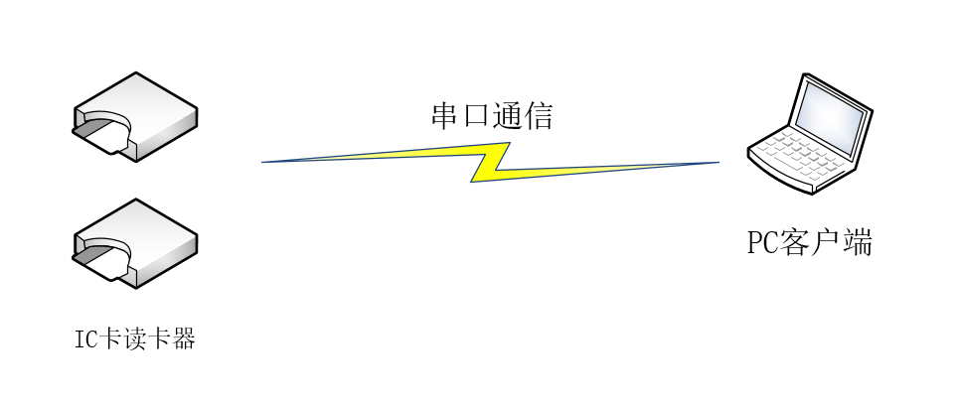

图3-5 RFID通信示意图

3.2 蓝牙4.0 BLE技术

表3-1 传统蓝牙与低功耗蓝牙的对比[12]

|  |  |  |
| --- | --- | --- |
| 技术规范 | 传统蓝牙技术 | 低功耗蓝牙技术 |
| 距离范围（米） | 10-100 | 50-100 |
| 无线数据传输速率 | 1-3Mbit/s | 13Mbit/s |
| 安全性 | 56/128位用户自定义应用层 | 128位AES加密及用户自定义的应用层 |
| 潜伏期 | 100ms+ | <3ms |
| 峰值电流损耗 | <30mA | <15mA |
| 休眠电流损耗 | 10uA | 4uA |
| 启动时间 | 6s | <3ms |

近年来，无线网络技术迅速发展，出现了各种无线网络数据传输标准[12][12]。蓝牙无线技术是全球使用最广泛的短距离无线标准之一。蓝牙技术联盟于2010年7月颁布了蓝牙4.0版本核心标准，以低功耗（BLE）作为新版本的主要技术特点，传统蓝牙和低功耗蓝牙的不同如表3-1所示。随着iPhone 4s的发布，世界上第一款支持蓝牙4.0的手机面世。如今到2015年，各大手机厂商的手机均已都支持蓝牙4.0技术。TI公司开发了CC2540单片机，兼容蓝牙4.0协议。TI的这些资源方便开发者使用上述资源开发自己的蓝牙应用。

本节主要对蓝牙4.0技术的特点和开发过程中需要理解的知识做简要的叙述。

3.2.1 蓝牙4.0 BLE技术概述

蓝牙无线技术是全球使用最广泛的短距离无线标准之一，蓝牙4.0版本包含了三种蓝牙技术：传统蓝牙、高速蓝牙和低功耗蓝牙[13][13]。蓝牙4.0将这三种规范合而为一。蓝牙4.0继承了传统蓝牙的优势，同时又增加了高速蓝牙和低功耗蓝牙两种规范。这三种规范能够组合应用，也可以独自应用。蓝牙4.0规范的核心内容就是低功耗，也就是蓝牙4.0 BLE。该技术主要的特点就是运行功耗低，待机功耗低，它克服了传统蓝牙耗电量大的问题。

3.2.2 蓝牙4.0特点

总的来说，蓝牙4.0 BLE具有5个重要特点如下：

* 高可靠性

由于电磁波在空气中传输很容易受到干扰[14][14]，比如障碍物，天气情况等，因此，无线通信内在存在不可靠性，这就需要在进行无线通信时，要保证数据的完整性和正确性。

蓝牙4.0 规范在制定时，SIG考虑到可靠性这一部分。于是在LMP（链路管理协议）、基带协议、射频中使用了相应的可靠性的措施来保证数据传输的正确性。其主要包括：数据编解码、差错控制、数据加噪等方法，以此提高了蓝牙无线传输数据的可靠性[15][15]。此外，蓝牙4.0还使用了自适应调频技术，减少了与其他2.4G频率的电波产生串扰。

* 低成本、低功耗

蓝牙4.0 有单模和双模两种部署模式。在双模中，低功耗蓝牙嵌入在传统蓝牙控制器中，或在传统蓝牙中添加低功耗堆栈，其整体架构不变，因此成本降低。

低功耗蓝牙使用轻量级连接层提供超低功耗的待机模式和空闲状态中进入睡眠模式，这些都降低了蓝牙的功耗。蓝牙4.0技术强化了传统蓝牙在数据传输中的低功耗设计，功耗降低了百分之九十。

* 快速启动

传统蓝牙2.1版本的启动连接大约6s的时间，而低功耗蓝牙BLE版本只要3ms。

* 传输距离

传统蓝牙距离为3-10m，低功耗蓝牙4.0的传输距离可以达到50-100m。传输距离的提高，扩大了蓝牙应用的前景。

* 高安全性

蓝牙4.0采用AES-128加密算法对传输的数据进行加密和认证，保证了数据的安全性。

3.2.3 蓝牙4.0协议栈简析

通信协议是指一系列的通信标准，需要通信的双方按照通信协议进行数据收发；而协议栈是协议的具体实现形式[16][16]，简单的解释就是一个函数库，在这个函数库中实现了所有的协议，而开发人员只需要掌握应用层的API就可以开发自己的项目。

蓝牙4.0 BLE协议栈包含多个层，将各个层定义的协议集合在一起就形成了协议栈[16]，它以函数的形式呈现给用户，并提供一些应用层的API，以方便开发者使用。蓝牙4.0协议栈的结构如图3-6所示。



图3-6 蓝牙4.0协议栈框图

蓝牙4.0 协议栈主要包括控制器和主机两个部分。在传统蓝牙中，控制器和主机通常会单独实现。协议栈的配置文件、应用程序主要建立在GAP和GATT 两个协议层上。

PHY 物理层：在全球免征的SIM频段通信，采用GFSK调制解调技术。

LL 链路层：该层主要用于控制设备的射频状态。设备共有五种状态：等待、广播、监听/扫描、初始化和连接。不论何时何地，设备会在这五种状态中的一种。广播的设备会一直发送数据，而不需要连接，扫描的设备接收广播设备发来的信息。设备可以发起连接，设备发送连接请求，接收到连接请求的设备可以与发起连接的设备进行连接。主机就是发起连接的设备，接受连接的设备是从机。

HCI 主机控制接口层：该层对上层提供API，对下层提供外部硬件接口。它通过UART、SPI高速同步通信、USB等通信协议来与设备通信，以达到控制的目的。

L2CAP 层：逻辑链路控制及自适应协议层。该层为上层进行数据封装，可以进行逻辑上的端到端数据通信。

SM 层：安全管理层，主要定义了配对和密匙分发服务，并可以为协议栈其他层与另外的设备之间实现安全连接和数据交换。

GAP 层：与应用程序或profiles通信的接口，定义了设备发现和连接相关服务。另外还定义了安全特性的初始化服务。

ATT 层：属性协议层。设备之间展示的特定的数据，被称为“属性”。在ATT中，定义了两种设备：服务器和客户端。它们都已属性存在。设备在链路层的角色和在属性层的角色是独立的。服务器或者客户端都可以是主机设备，从机设备也可以是服务器或客户端。

GATT 层：通用属性配置文件层，主要定义了ATT 的服务框架。GATT规定了profiles的结构。在BLE中，被Profile或服务用到的数据称为“特性”。两个设备之间如果建立了连接，那么它们通信的所有数据都由GATT层处理。

TI 的CC2540芯片完成了 BLE协议栈结构图的所有组件。它集成了增强型的 8051 内核，协议栈有一个采用任务轮询机制工作的操作系统，。操作系统封装了底层协议和深层协议的内容，屏蔽掉了复杂的实现部分。用户通过API函数就可以使用蓝牙4.0，方便开发者开发，也使得开发周期相应缩短。

3.2.4 蓝牙4.0协议栈工作原理

在蓝牙4.0协议栈里有一个OSAL操作系统，OSAL负责协议栈的整个运行工作。OSAL全称 “OS Abstraction Layer”，即“操作系统抽象层”。使用BLE必须要先了解OSAL，这对以后工程开发很重要。OSAL是一个小型的操作系统，它包含了BLE协议栈运行的整个过程。



图3-7 OSAL初始化流程

协议栈程序开始后，进入main主函数，然后进行各种初始化，比如，初始化时钟，关闭中断，硬件驱动初始化（按键，lcd，adc，usb等），snv初始化，操作系统初始化等。等所有的初始化工作完成后，程序开始打开全局中断，以便可以接收中断触发，然后操作系统开始运行，初始化操作如图3-7所示。初始化工作做完之后，开始运行OSAL操作系统抽象层，如图3-8所示。

OSAL管理一个消息队列。OSAL中的所有消息都被放到消息队列中去。当系统任务事件需要处理时，便从消息队列中得到相关的消息，然后调用相关消息处理函数进行处理。



图3-8 OSAL运行流程

在操作系统初始化时，最重要的是osalInitTasks()任务初始化函数。tastArr[]数组是与任务相关联的一个数组，tastArr[]数组里存放了所有的任务函数指针。OSAL初始化时将为所有的任务分配一个任务ID，也就是函数里的tastID。任务ID具有优先级，ID值越小，表示这个任务的优先级越高。

任务初始化完成之后，程序进入事件初始化函数中。在事件初始化函数中定义的是用户自定义的事件，应用程序就是在事件初始化函数中完成的。任务初始化完成后，系统开始定时查询有没有事件发生，如果有事件发生，就会调用ProcessEvent处理事件函数进行事件处理，这就是OSAL处理事件流程。

3.3 ZigBee个域网技术

3.3.1 ZigBee技术简介

ZigBee是基于IEEE802.15.4标准的低功耗个域网协议[17][17]。这个协议规定的是一种短距离、低功耗的无线通信技术[17]。其特点是近距离，低功耗，低速率和低成本。主要适合自动控制和远程控制，可以嵌入各种设备。现在，在众多领域已经广泛使用ZigBee技术作为无线通信的方式。图3-9对几种无线通信协议进行了比较。

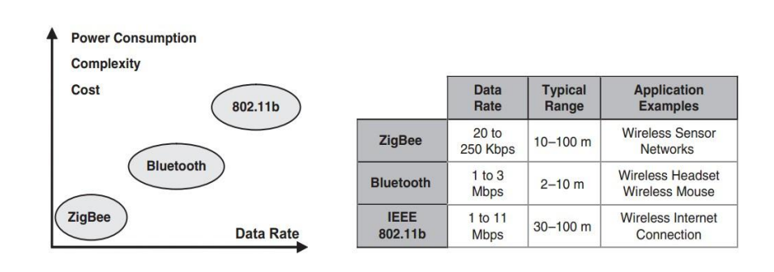

图3-9 无线通信协议比较[14]

从图3-9中我们可以看出ZigBee的通信速率很低，这也是它低功耗的一个原因。两节AA的干电池就可以连续工作三年，省去了不少麻烦。

ZigBee节点主要分为三种，分别是协调器、路由器和终端。在同一网络中也只能有1个协调器，每个节点包含16位的地址，由协调器负责分配。其分配方式是自动分配，不用手动分配地址。16位的地址可以产生 65536 个节点，所以理论可以存在65536个终端设备。ZigBee协调器自动分配地址的流程如图3-10所示。

ZigBee的拓扑结构可以是星型，也可以是网型和树型，如图3-11所示。



图3-10 ZigBee协调器分配地址流程

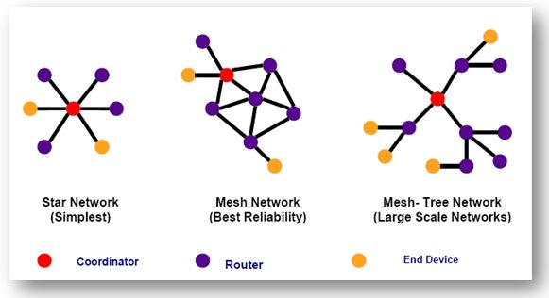

图3-11 ZigBee网络拓扑结构[12]

3.3.2 ZigBee协议栈简介

ZigBee协议栈的结构如图3-12所示。ZigBee的协议分为两部分，PHY（物理层）和MAC（介质访问层）技术规范由IEEE 802.15.4定义；NWK（网络层）、APS（应用程序支持子层）、APL（应用层）的技术规范由ZigBee联盟定义[18][18]。各个层定义的协议集合在一起就形成了ZigBee协议栈[18]。协议栈以函数的形式实现。它以函数的形式呈现给用户，并提供一些应用层的API，以方便开发者使用。

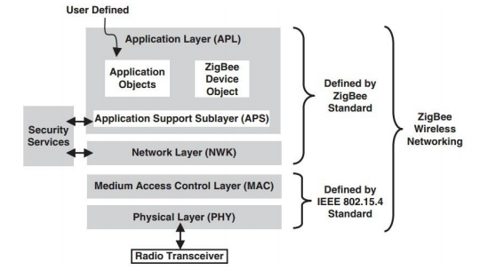

图3-12 ZigBee协议栈结构图[19]

ZigBee协议栈将复杂的内容封装在下层，在应用层开发应用时，不用在意底层的协议，只需了解应用层的API文档即可，这就是将程序设计在协议栈里的好处。在应用层，开发项目时，我们只需要掌握数据的收发函数。ZigBee支持单播，组播，广播三种不同的通信方式，每种方式在协议栈里的处理是不一样的。用户在开发应用时，需要分析自己的项目符合哪种通信方式，然后选择性的使用相应的通信方式。除了网络层的通信外，最重要的还有就是串口的通信方式。掌握ZigBee协议栈串口收发的函数操作十分重要。因为在很多项目中，ZigBee与其他设备通信都是通过串口进行的。ZigBee应用在开发时，通常使用第三方的ZigBee协议栈软件来，这样可以提高自己的开发效率和缩短工作时间。本实验平台使用的是TI公司推出的ZigBee 2007协议栈，也称为Z-Stack[19][19]。

Z-stack是挪威半导体公司推出一种面向商业的协议栈软件，该协议栈使用IAR for 8051作为它的集成开发环境[20][20]。挪威半导体公司在Z-Stack协议栈使用了操作系统抽象层OSAL协议栈调度程序。在用户看来，除了OSAL操作的过程外，其他的对其他层的操作都封装在库代码中，用户看不到其他深层的底层的代码，只能看到上层的操作。用户在进行项目开发时，不需要了解协议栈底层的具体操作，只需要掌握API接口即可。

完成无线数据收发的一般步骤可以简单分为以下四步：

1. 组网：首先得组网，任何一个节点都必须存在网络中，才能进行数据收发。数据收发需要调用协议栈里面的网络通信函数。
2. 发送：发送数据需要实现协议栈中的发送函数。
3. 接收：接收数据需要实现协议栈中的接收函数。
4. 处理：当接收到数据后，需要调用信息处理函数。这里的数据处理包括点对点通信数据处理，组播通信数据处理，广播通信数据处理还有串口通信数据处理。

3.3.3 ZigBee协议栈工作原理

本实验平台是采用的是TI公司的ZigBee协议栈，也就是Z-Stack。使用TI的CC2530芯片，它采用了8051内核。该协议栈使用IAR for 8051作为它的集成开发环境。Z-Stack协议栈使用操作系统抽象层OSAL调度程序，其采用任务轮询的方式进行工作，任务轮询如图3-13所示。在协议栈里定义了一个定时器，当定义的时间到达后，协议栈就去检测有没有任务发生。如果有任务发生，再判断是什么事件，然后去执行事件。执行完之后，再次开始定时，进行下一次的任务查询。

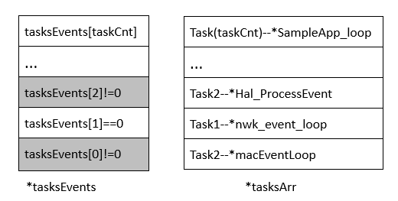

图3-13 任务轮询

协议栈运行后，进行各种初始化操作，完成初始化操作后就开始任务轮询，整个过程如图3-14所示。



图3-14 协议栈执行流程

3.4 RFID射频识别技术

RFID技术，是通过无线电波进行识别的技术，也就是无线电频率识别，是一种自动识别技术[21][21]。在RFID识别系统中，在电子数据载体中存放着识别信息，电子数据载体称为应答器[11]。RFID与条形码、接触式IC卡、生物特征识别、OCR等属于自动识别技术。RFID系统的高层是RFID系统信息化，智能化，网络化的核心，高层与应用的关系紧密。RFID的标准众多，包括非接触式IC卡标准（ISO/IEC 14443,ISO/IEC 15693），动物识别标准（ISO/IEC 11784,ISO/IEC 11785），物品识别标准（ISO/IEC 18000,ISO/IEC 18001）等[22][22~24]。

### 3.4.1 非接触式IC卡

IC卡也叫集成电路，世界上第一张IC卡诞生于法国，如图3-15所示。但是在当时由于技术水平问题，并没有流行起来。后来在集成电路快速发展的背景下，芯片的各种性能提高，E2PROM存储技术的发展，使得IC卡流行起来。

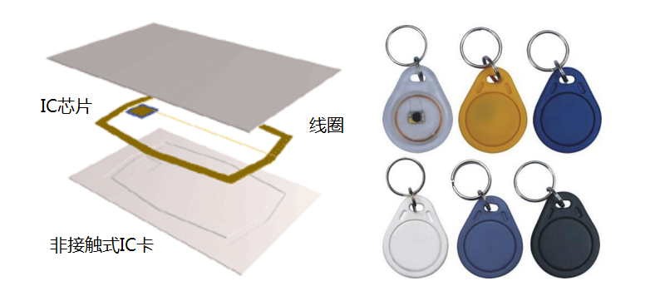

图3-15 IC卡[11]

非接触式IC卡也就是我们所说的射频卡。它将RFID射频识别技术和IC集成电路技术结合起来使用。与接触式IC相比，有几个优点。

1. 操作方便 因为采用非接触式，不必插卡，拔卡，使用方便。
2. 快捷 非接触式在使用时，没有正反面，方向性等考虑问题，只需经过读卡器

即可，读写速度快捷方便。

1. 抗干扰性高 在多张IC卡处于读卡器周围时，读卡器具有防冲突检测机制，

多张卡不会出现识别错误事件。

1. 可靠性高 IC芯片封装在一张卡片中，读写操作时不必与读写设备之间摩擦，

消除了由于摩擦接触产生的故障，可靠性高。

1. 高安全性 非接触式IC卡与读写器之间使用双向认证机制。卡中每个区域都

有自己的访问条件，在与读卡器传输数据时需要三次认证，而且数据加密。

1. 适合多种应用 IC卡能够适应多种应用，并且在应用中还可以一卡多用。

非接触式IC卡的上述特点，使得其在电子钱包，门禁，考勤等领域应用广泛。

### 3.4.2 MIFARE技术

如今非接触式IC卡中的主流技术就是MIFARE技术。它是飞利浦半导体公司研发的，诞生于1990年。MIFARE是全球非接触式IC卡使用最广泛的技术。MIFARE的非接触式接口符合ISO/IEC TYPEA 标准。目前，市场上主流的产品都是MIFARE的产品。采用MIFARE技术的IC卡通常称为M1卡。

#### 3.4.2.1 M1卡的特性

M1卡采用E2PROM为存储介质，容量为1K。M1卡的整个存储结构分为16个扇区，编号0-15，一个扇区64B。每个扇区又分为4块，编号为0-3，每个块的大小为16B[11]。每个扇区的块3是一个特别的块[23][25]，这个块包含了该扇区的密码A（6B），存取控制码（4B），密码B（6B），如表3-1所示。其他的是一般的数据块。扇区0的块0存储了制造商的代码，该代码不允许用户改写。M1卡工作在13.56MHz频率，无源，数据传输速率为106Kb/s。M1卡存储区的结构如图3-16所示。

表3-1 各扇区控制块3的结构

|  |  |  |  |
| --- | --- | --- | --- |
| 字节号： | 0 1 2 3 4 5 | 6 7 8 9 | 10 11 12 13 14 15 |
| 控制值： | FF FF FF FF FF FF | FF 07 80 69 | FF FF FF FF FF FF |
| 说明： | 密码A（0-5字节） | 存取控制码  （6-9字节） | 密码B（10-15字节） |



图3-16 M1卡存储区的构成

在M1卡各扇区的块3中,存取控制码有4个字节[25],其结构如表3-3所示。其中，CVX3（C表示控制位，V=1-3，X表示扇区号）用来控制块3的访问条件[11]。CVXY（V=1-3，Y=0-2）用来控制块0到块2的访问条件[25]，如表3-2所示。表中“_b”表示取反，如“C1X3_b”表示对C1X3取反，控制访问条件的每一位同时用源码和反码存储，目的是用来增加数据的可靠性[11]。“BX”表示用于存放特定的应用数据[11]。

各扇区的块3的存取控制码对本区块3访问条件的控制如表3-4所示[11]。对于块3，永远不能执行减，加，转移和初始化这4个命令。

各扇区的块3的存取控制码对本区数据块访问条件的控制如表3-5所示[25]。CVXY（V=1-3，Y=0-2）为控制编码，当条件满足KEY A|B（表示密码A或密码B），所给出的相关命令才能执行[25]。Never表示没有条件实现[25]。

当KEY B作为密码使用时，和KEY A一样是不能读出的，但当它满足一定条件时能够读出，此时KEY B已不再是密码而是数据[11]。

表3-2 控制位定义的“CVXY”

|  |  |  |  |  |
| --- | --- | --- | --- | --- |
| 块0： | C1X0 | C2X0 | C3X0 | 用户数据块，第0扇区第0块除外 |
| 块1： | C1X1 | C2X1 | C3X1 | 用户数据块 |
| 块2： | C1X2 | C2X2 | C3X2 | 用户数据块 |
| 块3： | C1X3 | C2X3 | C3X3 | 密钥存取控制块 |

表3-3 存取控制码的结构

|  |  |  |  |  |  |  |  |  |
| --- | --- | --- | --- | --- | --- | --- | --- | --- |
| 字节号 | 位7 | 位6 | 位5 | 位4 | 位3 | 位2 | 位1 | 位0 |
| 字节6 | C2X3_b | C2X2_b | C2X1_b | C2X0_b | C1X3_b | C1X2_b | C1X1_b | C1X0_b |
| 字节7 | C1X3 | C1X2 | C1X1 | C1X0 | C3X3_b | C3X2_b | C3X1_b | C3X0_b |
| 字节8 | C3X3 | C3X2 | C3X1 | C3X0 | C2X3 | C2X2 | C2X1 | C2X0 |
| 字节9 | BX7 | BX6 | BX5 | BX4 | BX3 | BX2 | BX1 | BX0 |
| 所属块 | 块3 | 块2 | 块1 | 块0 | 块3 | 块2 | 块1 | 块0 |

表3-4 存取控制码对块3访问条件的控制

|  |  |  |  |  |  |  |  |  |
| --- | --- | --- | --- | --- | --- | --- | --- | --- |
| C1X3 | C2X3 | C3X3 | KEY A | | 存取控制码 | | KEY B | |
| 读 | 写 | 读 | 写 | 读 | 写 |
| 0 | 0 | 0 | Never | KEY A | KEY A | Never | KEY A | KEY A |
| 0 | 1 | 0 | Never | Never | KEY A | Never | KEY A | Never |
| 1 | 0 | 0 | Never | KEY B | KEY A|B | Never | Never | KEY B |
| 1 | 1 | 0 | Never | Never | KEY A|B | Never | Never | Never |
| 0 | 0 | 1 | Never | KEY A | KEY A | KEY A | KEY A | KEY A |
| 0 | 1 | 1 | Never | KEY B | KEY A|B | KEY B | Never | KEY B |
| 1 | 0 | 1 | Never | Never | KEY A|B | KEY B | Never | Never |
| 1 | 1 | 1 | Never | Never | KEY A|B | Never | Never | Never |

表3-5 存取控制码对数据块访问条件的控制

|  |  |  |  |  |  |  |
| --- | --- | --- | --- | --- | --- | --- |
| C1XY | C2XY | C3XY | 读 | 写 | 增加 | 减，转移，初始化 |
| 0 | 0 | 0 | KEY A|B | KEY A|B | KEY A|B | KEY A|B |
| 0 | 1 | 0 | KEY A|B | Never | Never | Never |
| 1 | 0 | 0 | KEY A|B | KEY B | Never | Never |
| 1 | 1 | 0 | KEY A|B | KEY B | KEY B | KEY A|B |
| 0 | 0 | 1 | KEY A|B | Never | Never | KEY A|B |
| 0 | 1 | 1 | KEY A|B | KEY B | Never | Never |
| 1 | 0 | 1 | KEY A|B | Never | Never | Never |
| 1 | 1 | 1 | Never | Never | Never | Never |

3.5 本章小结

本章主要介绍了本物联网实验平台总的设计思路，简单概述了平台所使用的关键技术，如蓝牙4.0BLE技术，ZigBee技术，RFID射频识别技术。接着对本实验平台所使用的开发技术进行了详细的分析与介绍，根据这些分析可以使用户快速了解这些技术并进行相应的开发设计，缩短开发时间。

第4章 蓝牙4.0平台设计

4.1 蓝牙4.0硬件电路设计

在进行蓝牙4.0BLE应用开发时，需要硬件和软件的支持。在硬件方面，目前市场上已存在众多开发硬件套件产品，但是有些产品的质量不高，实用性差，而且价格昂贵。所以针对蓝牙4.0的开发，设计了本平台硬件电路。在软件方面，则使用TI提供的BLE协议栈开发。

4.1.1 BLE硬件电路总体设计

本课题在进行硬件电路设计时，考虑到可复用性，扩展性，以便于调试，分成了底板和核心板设计模式[24][26]。BLE硬件电路总设计框图如图4-1所示。

BLE开发平台硬件电路资源包括电源电路，USB接口电路，OLED液晶显示屏接口，五向按键电路，继电器接口，传感器接口，MPU6050接口，Debug下载接口。

实验平台硬件开发采用EDA工具Altium Designer来绘制原理图和制作PCB图，BLE硬件平台总设计原理图如图4-2所示。BLE硬件电路的功能特点如下：

1. 核心芯片：CC2541低功耗蓝牙芯片作为主控芯片，模块化设计，可拔插。
2. 串口通信：自带USB转串口功能，使用ch340G串口芯片，兼容windows的各种操作系统。
3. 供电：USB供电，5VDC2.1直流电源座供电。
4. 接口：下载接口，温度传感器、烟雾传感器接口，继电器控制接口，OLED液晶屏显示接口，MPU6050六轴传感器接口。
5. 按键部分：1个普通按键，1个五向按键，1个复位键。
6. LED：1个电源指示灯，4个普通LED灯，1个按键指示灯。

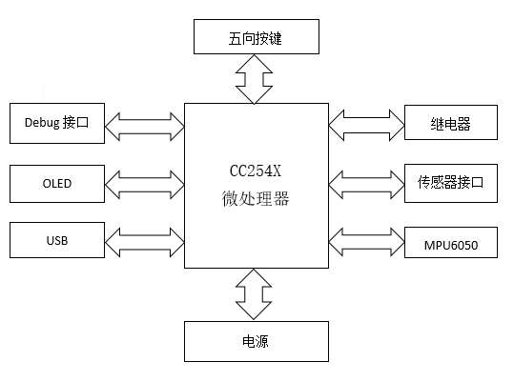

图4-1 BLE硬件电路设计框图

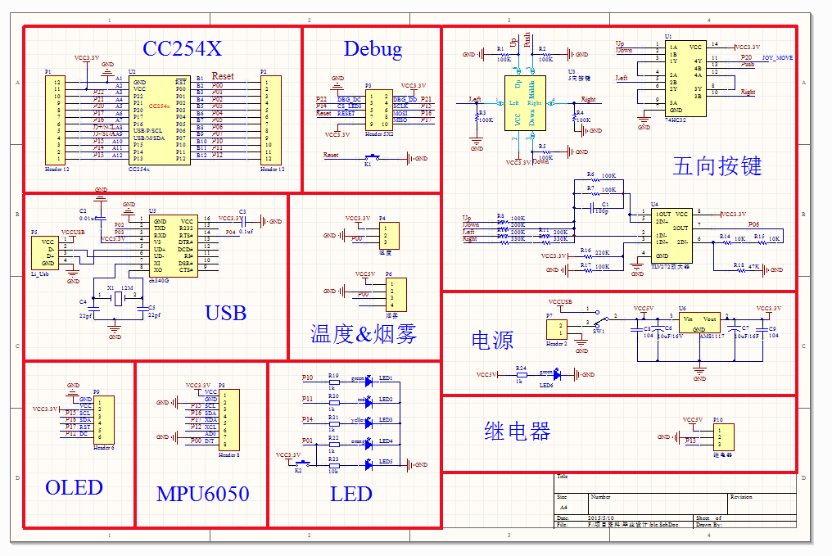

图4-2 BLE硬件平台原理图

4.1.2 BLE硬件电路详细设计

#### 4.1.2.1 核心板IO接口设计

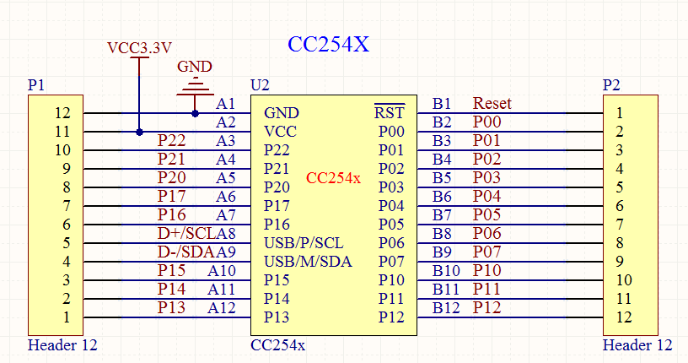

图4-3 CC254X核心板IO接口

核心板IO接口采用CC254X芯片。其中CC254X表示CC2540或者CC2541，如图4-3所示。这两种芯片都是蓝牙4.0芯片，但是，不同的是CC2541有硬件IIC接口，而CC2540没有。通过硬件IIC接口，可以使用MPU6050六轴传感器设计蓝牙鼠标键盘，体感手柄等。CC254X是低功耗芯片，采用3.3V电压供电。一个纽扣电池可以持续工作1年以上，而不用更换电池。核心板IO接口将所有的IO引脚扩展出来，方便用户使用和开发。

4.1.2.2 DEBUG下载接口设计

本实验平台的下载接口采用标准的CC-Debugger调试接口，如图4-4所示。为了调试方便，将debug接口的第2和第9个引脚都设置为3.3V。第9引脚可以对外部电路提供3.3V的电压，第2个引脚是CC-Debugger的工作电压。在Debug接口中，实际有用的是P21和P22引脚，即数据时钟和数据线。只要这两个引脚和电源就可以在平台上为核心板下载程序。

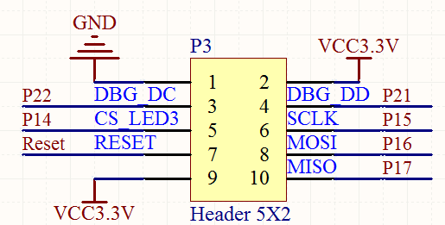

图4-4 Debug下载接口

4.1.2.3 MPU6050六轴传感器接口

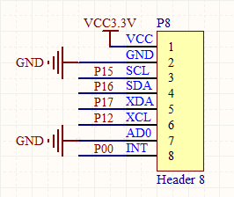

图4-5 MPU6050六轴传感器原理图

CC2541芯片提供了硬件IIC接口，可以使用MPU6050六轴传感器设计蓝牙鼠标键盘，体感手柄等。MPU6050是第一款整合六轴的运动处理组件，其原理图如图4-5所示。它消除了陀螺仪和加速度计组合时产生的轴间误差，也相应的缩小了芯片大小，可以应用到很多方面。MPU6050整合了3轴加速度计和3轴陀螺仪，并含有数字运动处理单元，可以直接将原始数据进行硬件处理，通过IIC接口输出到CC2541微处理器。

#### 4.1.2.4 电源电路设计

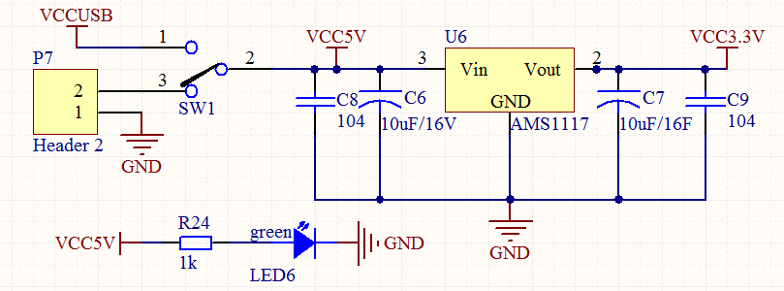

图4-6 电源电路原理图

电源电路采用5V USB接口供电，使用AMS1117稳压芯片将5V电压转化成3.3V电压提供给CC254X核心板和其他外围设备，如图4-6所示。电源电路还可以采用两节3.2V的锂电池供电，提高了实验平台的可应用性。

#### 4.1.2.5 LED电路设计

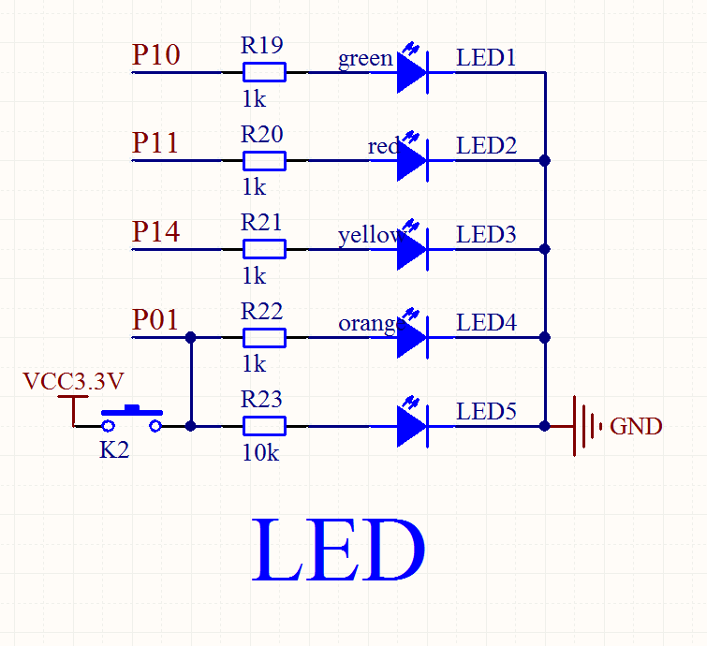

图4-7 LED电路原理图

LED的主要是用来指示电路的工作状态，包括扫描，建立连接，信号良好，传输数据等指示信息。在实验平台上有四种颜色的LED灯，分别作为不同的指示状态如图4-7所示。

#### 4.1.2.6 USB转TTL电路

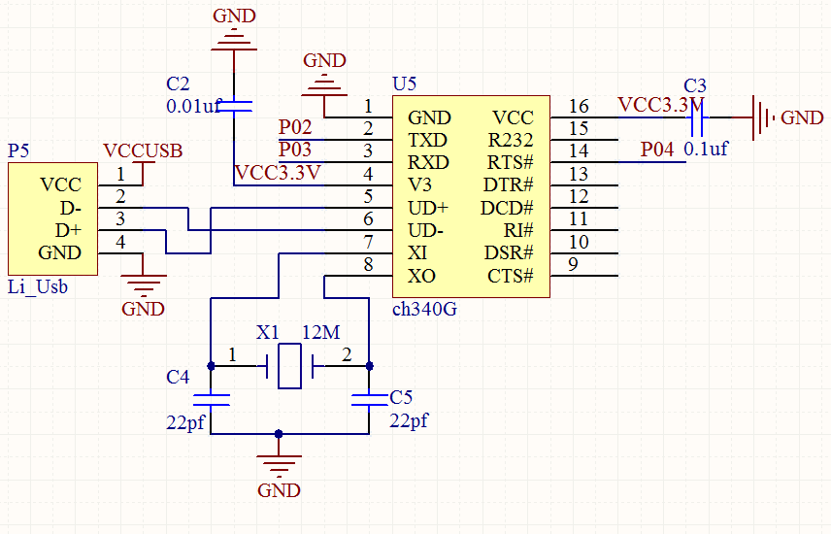

图4-8 USB转TTL电路原理图

USB转TTL电路主要是为了实现BLE实验平台和PC进行串口通信而设计的如图4-8所示。USB转TTL电路的芯片主要有PL2303、CH340和CP2102。在win8系统上不支持PL2303的驱动，CH340相对于CP2102用的广泛，所以我们采用CH340，完美兼容win8操作系统，避免了win8不支持PL2303的麻烦，提高了实验平台的适应性。

#### 4.1.2.7 五向按键电路

五向按键是实验平台中非常重要的一个扩展电路，在TI提供的ZigBee协议栈和BLE协议栈中都有涉及。五向按键的电路采用了一个五向按键按键，TLV272放大器和一个74HC32与门芯片，如图4-9所示。当按键按下时，会产生一个高电平，触发IO中断。CC254X接收到按键中断后，在中断函数里判断这时的电压，通过ADC采样计算出电压值，根据电压值确定哪一个按键按下去了。五向按键减少了IO口的使用，仅用了两个引脚就可以实现五个按键的操作。

除了以上电路外，在BLE实验平台中还设计了温湿度传感器和继电器，OLED液晶屏的接口，使用这些接口可以进行相应的开发和设计，完成的BLE实验平台实物如图4-10所示。

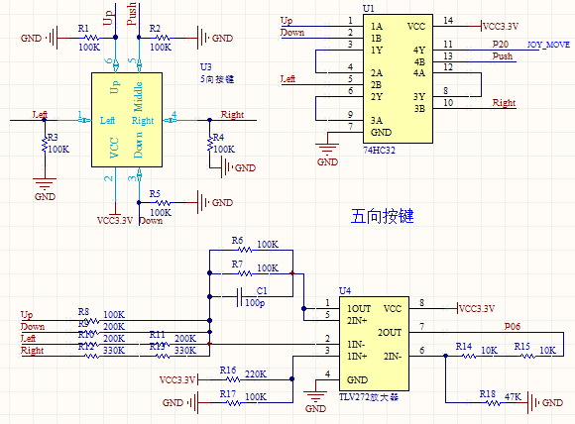

图4-9 五向按键电路

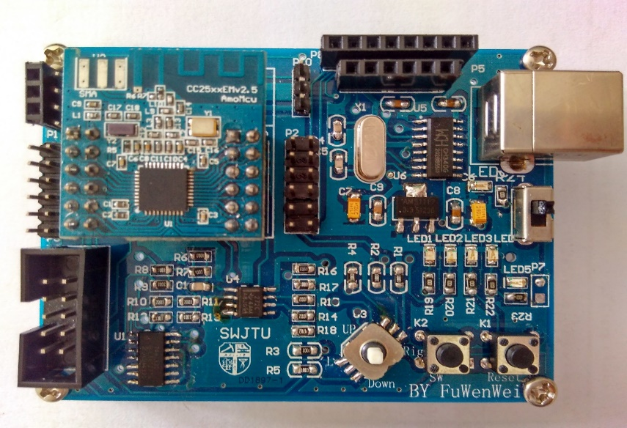

图4-10 BLE实验平台实物图

4.2 蓝牙4.0软件程序设计

在本论文第3章3.2节已经对蓝牙4.0 BLE协议栈做了部分分析。接下来进行更深入的分析。

4.2.1 SimpleBLEPeripheral从机程序分析

SimpleBLEPeripheral工程主要实现BLE中的Peripheral，即从机功能。主要向外广播数据，以便其他的蓝牙设备可以扫描到，并建立连接传输数据。SimpleBLECentral工程则是作为主机，扫描设备，并于从机设备进行连接。

打开SimpleBLEPeripheral从机工程文件，可以找到主函数，OSAL任务初始化函数，它在osal_init_system()函数中调用。在BLE协议栈中共定义了11个不同层的任务ID号，如图4-11所示。第11个任务是提供给用户自己使用的，我们做BLE应用开发就是使用这个任务处理事件。在SimpleBLEPeripheral.h文件中，定义了SimpleBLEPeripheral_Init函数，该函数负责初始化从机事件。

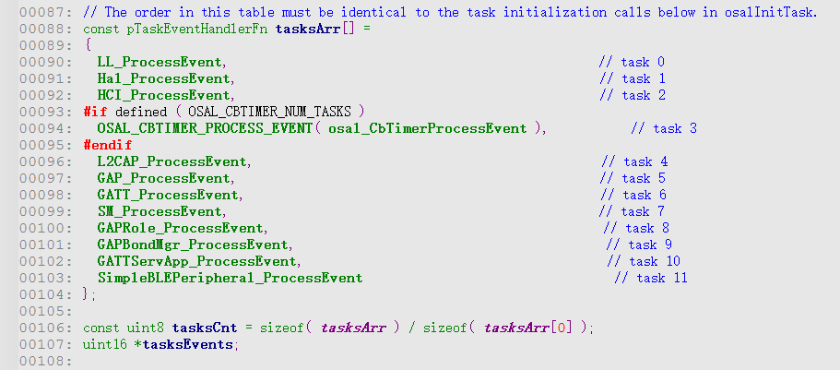

图4-11 注册任务结构体

在从机程序中，定义了三个事件，分别是启动事件，周期性事件和连接事件。用户可以根据自己的需要定义自己的事件并实现事件处理函数即可。最多可以定义16个事件，用16bit的十六进制数来表示，如图 4-12所示。

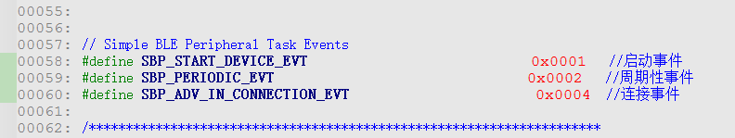

图4-12 定义的三个事件

进行BLE的从机应用开发时，最主要的是掌握两个函数。

1. SimpleBLEPeripheral_Init从机初始化函数。
2. SimpleBLEPeripheral_ProcessEvent()从机事件处理函数。

SimpleBLEPeripheral_Init函数主要对GAP和GATT进行配置，最后调用系统设置事件函数，即osal_set_event()函数启动设备。启动设备后，从机就会进行周期轮询，来查询是否有任务事件发生。

SimpleBLEPeripheral_ProcessEvent就是事件处理函数，所处理的是上面定义的三个事件。在SimpleBLEPeripheral.c文件中，还有从机设备状态回调函数，如图4-13和图4-14所示。

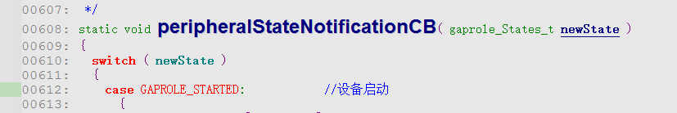

图4-13 从机状态回调函数1

从程序代码中可以清楚的看到，从机的各种设备状态，这个就是与主机连接的各种状态。simpleProfileChangeCB是simpleProfile 特征值改变时的回调函数，如图4-15所示。从图中可以看到CHAR1和CHAR3两个特征值的数据处理。特征值是BLE协议栈里的一个重要特性。特征值使得蓝牙设备之间能够更好的兼容。使用BLE进行开发时，几乎所有的通信，数据交换等都是通过Profile特征值来实现的。

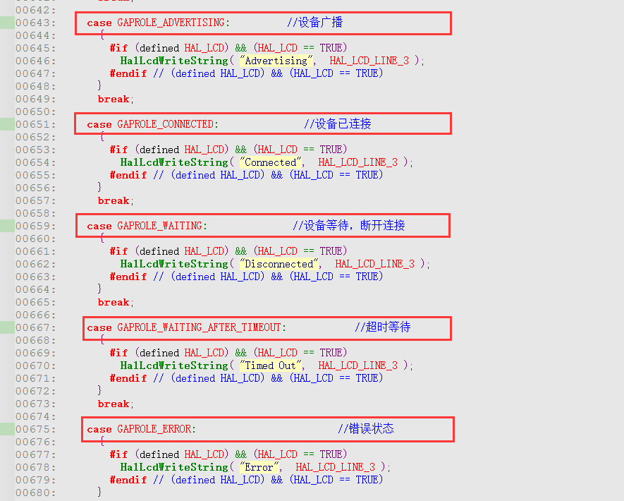

图4-14 从机状态回调函数2

在SimpleGATTProfile中共定义了5个特征值，每一个特征值的属性都不相同，如表4-1所示。用户在进行开发时，可以定义自己的特征值，使用特征值来实现各种应用开发。从这个表中可以看出来，从CHAR1到CHAR5，handle值依次+3，由此可以推断出来，如果我们重新定义CHAR6，则CHAR6的handle值应该为0x0035，同样再定义CHAR7，则CHAR7的handle值为0x0038。

表4-1 SimpleGATTProfile特征值属性

|  |  |  |  |  |
| --- | --- | --- | --- | --- |
|  | 长度（BYTE） | 属性 | Handle | UUID |
| CHAR1 | 1 | 可读可写 | 0x0025 | FFF1 |
| CHAR2 | 1 | 只读 | 0x0028 | FFF2 |
| CHAR3 | 1 | 只写 | 0x002B | FFF3 |
| CHAR4 | 1 | 不能直接读写，通过通知发送 | 0x002E | FFF4 |
| CHAR5 | 1 | 只读 | 0x0032 | FFF5 |

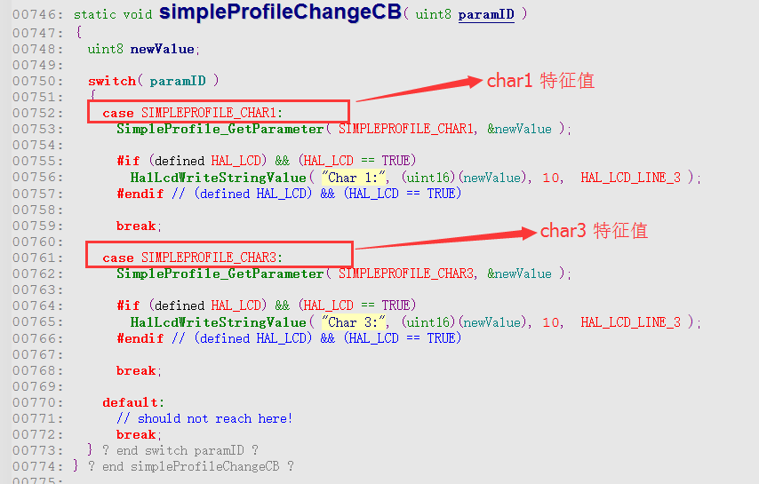

图4-15 特征值回调函数

4.2.2 SimpleBLECentral主机程序分析

在SimpleBLECentral 工程文件中，SimpleBLECentral_Init初始化函数对GAP和GATT进行了配置，初始化完成后通过按键来实现各种功能。按键处理是在simpleBLECentral_HandleKeys按键处理函数中实现的。按键使用的是我们实验平台中的五向按键，它一共有五个方向，向上按键，向下按键，向左按键，向右按键，中间按键五种状态。五种按键状态对应主机的五种不同的操作。

向上按键开始或停止设备扫描，如果没有连接则开始连接。如果扫描成功，则写入或者读取特征值。向左按键负责显示扫描到的设备数量，并且在OLED液晶屏上显示其地址。向右按键更新连接状态。中间按键负责连接或断开连接，如果主机设备是空闲的，则连接从机设备，否则，断开与从机设备的连接。向下按键负责启动或者关闭周期性的发送RSSI。RSSI是无线信号传输强度值，可以根据RSSI值的大小和改变来设计定位系统。

4.2.3 基于DS18b20温度传感器的从机程序设计

在完成了对SimpleBLEPeripheral从机程序和simpleBLECentral主机程序的分析后，我们来完成一个基于Ds18b20温度传感器的从机程序设计。设计完成后，再开发一个手机客户端，可以与蓝牙从机连接，获取温度值并显示出来。Ds18b20温度传感器的从机程序在BLE协议栈的SimpleBLEPeripheral从机工程中完成。在SimpleBLEPeripheral的事件处理函数中定义一个周期事件，周期事件的周期为500ms。也就是说500ms处理一次事件，然后执行周期处理函数，在周期处理函数中实现了对Ds18b20的温度数据采集和发送到主机的操作。从机设备启动之后，便持续广播采集到的温度数据，并等待手机客户端的连接。DS18b20温度传感器程序执行流程图如图4-16所示。



图4-16 DS18b20程序流程图

4.3 蓝牙4.0手机客户端程序设计

蓝牙4.0开发平台除了底层CC254X单片机的程序与硬件电路设计外，还需要配合Android客户端应用，才能组合成一个完整实用的应用项目。下面，我们根据上一节介绍的基于DS18b20的从机程序，设计相应的Android应用主机程序，手机客户端程序流程图如图4-17所示。



图4-17 手机客户端程序流程图

Android应用程序主界面如图4-18所示。手机客户端扫描蓝牙从机，扫描到设备后，显示在应用界面。点击蓝牙从机设备名，建立连接并获取服务。在MainActivity中获取DS18b20发来的温度数据，当进入HomeTempActivity界面中后，通过handle获取消息队列，调用handleMessage(Message msg)处理msg消息对象，根据DS18b20温度数据的实时变化更新HomeTempActivity界面的温度值。同时，定义一个图表，根据温度数据的实时变化，绘制温度曲线。HomeTempActivity界面如图4-19所示。

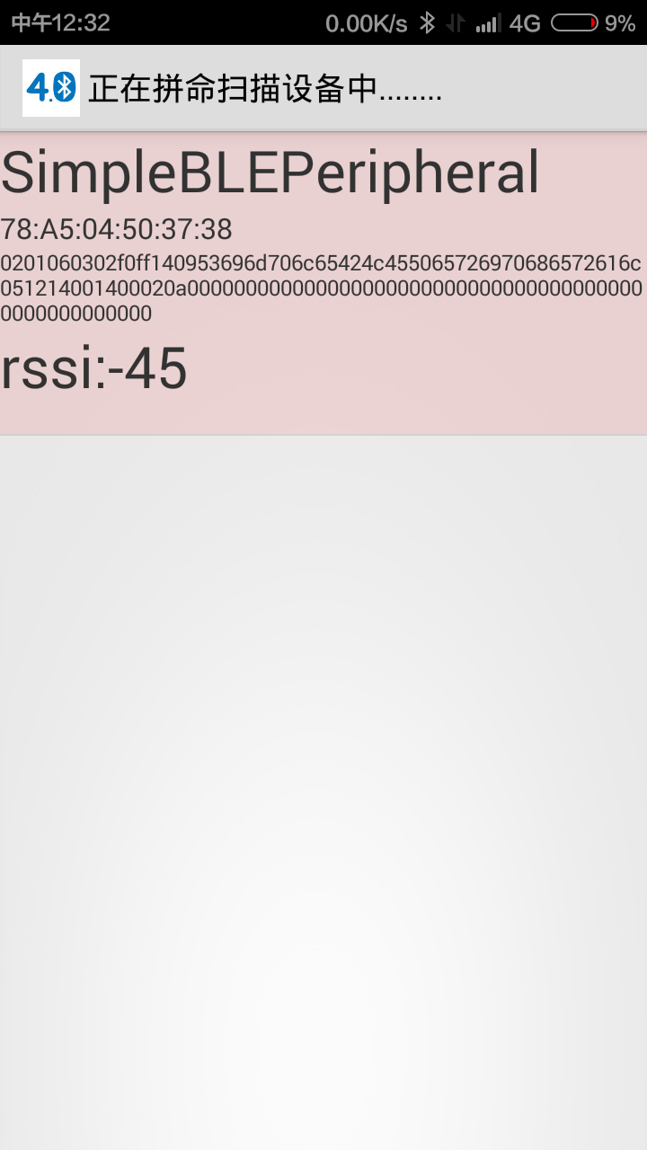 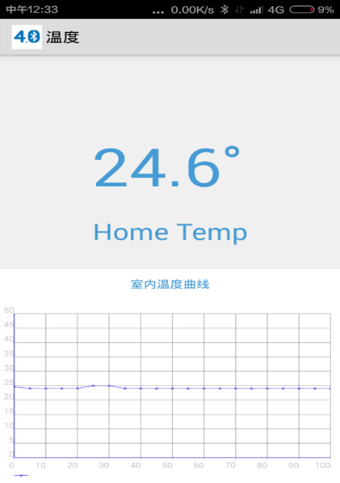

图4-18 蓝牙Android应用程序主界面 图4-19 温度界面

4.4 本章小结

本章主要介绍了本物联网实验平台中的蓝牙4.0实验平台的整个设计过程。包括硬件电路原理图的设计，蓝牙4.0BLE协议栈的程序设计分析并在BLE协议栈中基于DS18b20温度传感器进行了蓝牙从机的程序设计。最后介绍了蓝牙4.0 手机客户端的Android应用程序，它可以扫描并连接蓝牙设备从机获取服务，进行温度数据的传输，实时显示在手机客户端，并绘制成温度曲线，组成了一个较为完整的应用系统。

第5章 ZigBee实验平台设计

5.1 ZigBee实验平台硬件电路设计

本课题在进行ZigBee硬件电路设计时，考虑到硬件平台的复用性，扩展性，创新性，共设计了三种不同的实验应用平台，以适应不同的开发要求。为了便于调试，实验平台设计成了底板和核心板设计模式。

### 5.1.1 第一版ZigBee硬件平台

第一版ZigBee硬件平台设计了8个模块，分别为CC2530核心板，IO输入输出接口，LED&KEY，USB模块，五向按键，Nokia5110液晶屏接口，Debug下载接口，电源部分[25][27]。第一版ZigBee硬件平台设计框图如图5-1所示，原理图如图5-2所示。

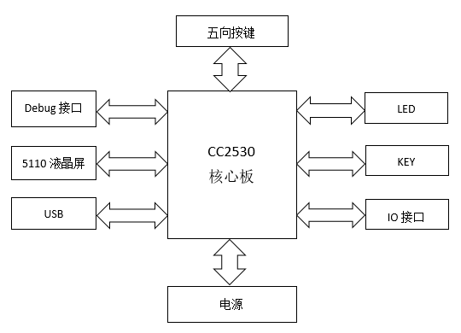

图5-1 ZigBee实验平台第一版设计框图

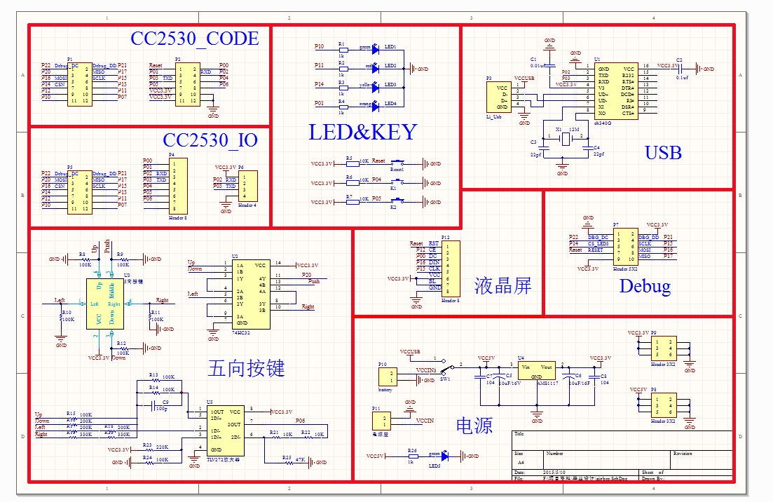

图5-2 ZigBee实验平台第一版原理图

5.1.2 第二版ZigBee硬件平台

第二版ZigBee硬件平台设计了6个模块，分别为CC2530核心板接口，IO输入输出接口，LED&KEY，USB模块，Debug下载接口，电源部分。第二版实验平台摒弃了五向按键和液晶屏显示接口，将IO输入输出接口设计成插针形式，配合设计的传感器模块使用，使其独立性，扩展性，易用性都大大增加。其设计框图如图5-3所示，整体原理图如图5-4所示。第二版ZigBee硬件平台实物图如图5-5所示。

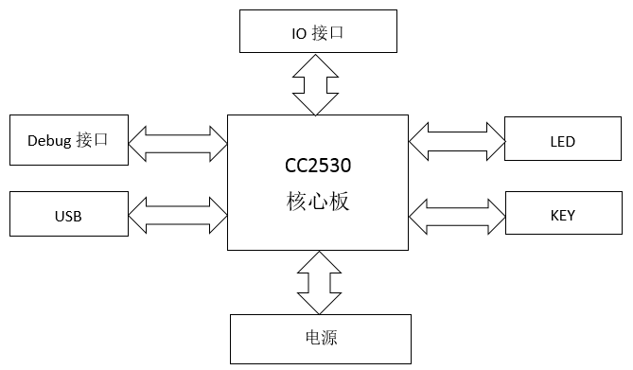

图5-3 ZigBee实验平台第二版设计框图

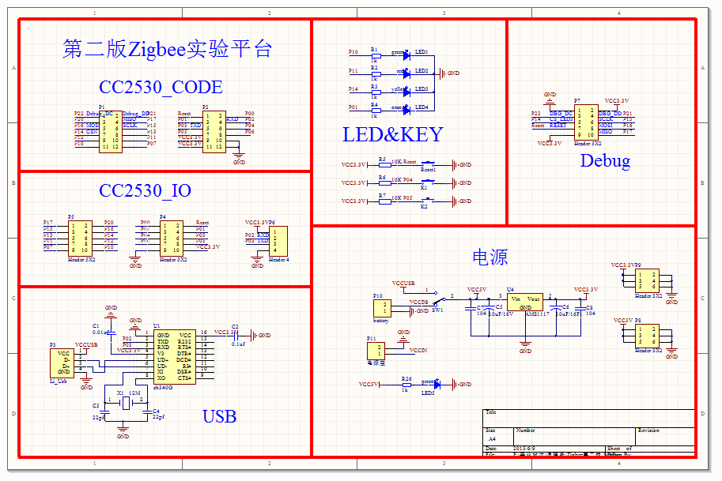

图5-4 ZigBee实验平台第二版原理图

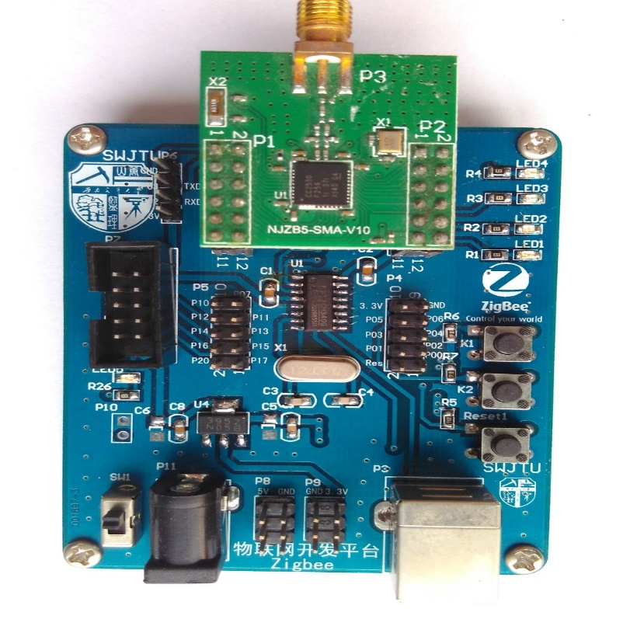

图5-5 第二版ZigBee硬件平台实物图

5.1.3 ZigBee传感器硬件平台

ZigBee传感器实验平台硬件电路共设计了12个模块，分别为CC2530核心板接口，IO输入输出接口，LED&KEY，USB模块，Debug下载接口，非接触式IC卡接口，电源部分，液晶屏显示接口，继电器，光敏传感器，烟雾传感器，温湿度传感器。ZigBee传感器实验平台摒弃了五向按键，增加了各类传感器。在该平台上可以直接进行各类传感器的开发，而不需传感器接口外接传感器使用，其功能性更强。ZigBee传感器实验平台支持四类传感器，光敏传感器，DHT11温湿度传感器，DS18b20温度传感器和MQ-2烟雾传感器，各类传感器可以采集环境信息数据，并发送给ZigBee节点以便实现环境监测传感网络。每一个传感器都采用独立设计的方式，使用跳线帽可以控制传感器的选通和未选通状态。开发的时候只需要选择自己需要的传感器即可，这样增加了IO口的复用性和扩展性。实验平台除了支持基础开发和传感器开发外，还增加了非接触式IC卡接口，可以进行RFID射频识别开发。其设计框图如图5-6所示，整体原理图如图5-7所示。ZigBee传感器实验平台的功能特点如下：

1. 核心芯片：CC2530低功耗芯片作为主控芯片。
2. 串口通信：使用Ch340G串口芯片，兼容win8操作系统。
3. 供电方式：方口USB供电，DC2.1电源座（5V）供电。
4. 功能接口：Debug下载接口，所有 IO 口，UART接口和5V/3.3V电源接口。
5. 按键：1个复位键，2个普通按键。
6. LED指示灯：电源指示灯，4个普通LED灯，传感器指示灯。
7. 传感器：温度传感器DS18b20，温湿度传感器DHT11，光敏传感器，烟雾传感器。
8. 其他：继电器，Nokia5110液晶屏显示接口，IC卡接口。



图5-6 ZigBee传感器实验平台设计框图

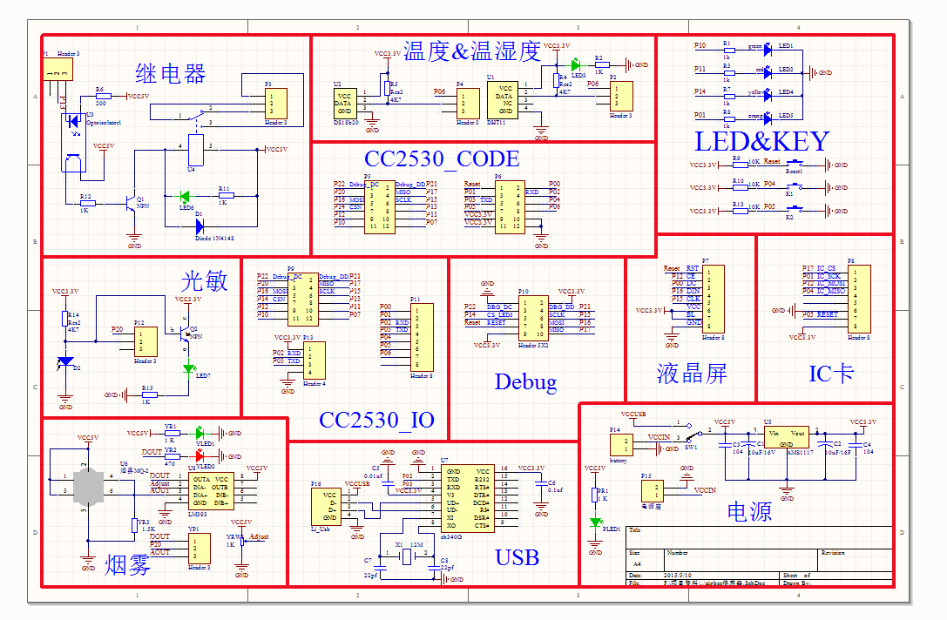

图5-7 ZigBee传感器实验平台原理图

#### 5.1.3.1 继电器电路设计

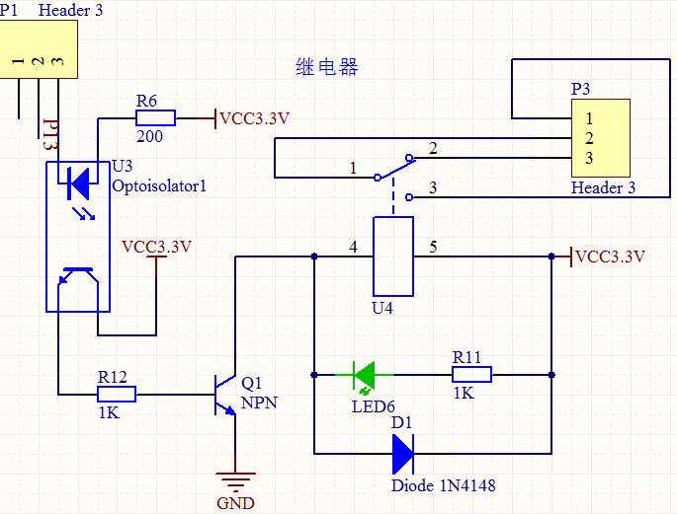

图5-8 继电器电路原理图

继电器的功能是可以控制外部220V的电灯，继电器是一种弱电控制强电的器件。继电器电路主要由光耦器件，三极管，继电器组成，如图5-8所示。

光耦的输入端为低电平有效，当P13引脚输出高电平时光耦器件内部的发光二极管不导通，使得光电二极管截止，导致后面的Q1三极管截止，继电器不工作。

#### 5.1.3.2 烟雾传感器电路设计

烟雾传感器电路采用MQ-2烟雾传感器。MQ-2烟雾传感器工作电压为5V，模拟信号输出一路接AOUT，一路接LM393。LM393是电压比较器，通过LM393可以将MQ-2输出的模拟信号转变成数字信号，再到DOUT端。所以实验平台既可以测量烟雾传感器的模拟量也可以使用它的数字信号，使平台的应用性更广。MQ-2对不同种类，不同浓度的气体有不同的电阻值，模拟量输出为0-5V的电压，浓度越高，输出电压越高。电路图中YRW为滑动变阻器，可以调节烟雾传感器的灵敏度，如图5-9所示。

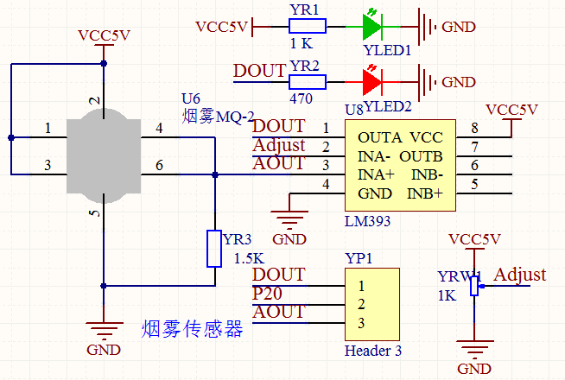

图5-9 烟雾传感器电路原理图

#### 5.1.3.3 光敏传感器电路设计

光敏传感器电路采用光敏电阻，光敏电阻对环境光强敏感，一般用来检测周围环境的亮度和光强。实验平台接P20口，使用跳线帽可以直接测量光敏电阻的电压值，通过 AD 转换，可以获得环境光照的强度，如图5-10所示。

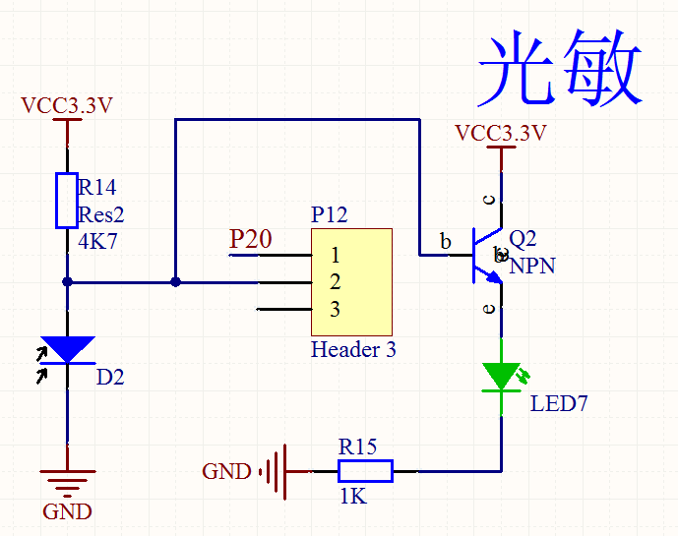

图5-10 光敏传感器电路原理图

#### 5.1.3.4 温湿度传感器电路设计

温湿度传感器采用Ds18b20和DHT11。DS18b20是单总线温度传感器，主要用来测量温度。DHT11是单总线温湿度传感器，可以测量温度，湿度。它们同时接核心板的P06引脚，用户可以根据自己的需要选择使用哪种传感器。温湿度传感器原理图如图5-11所示。

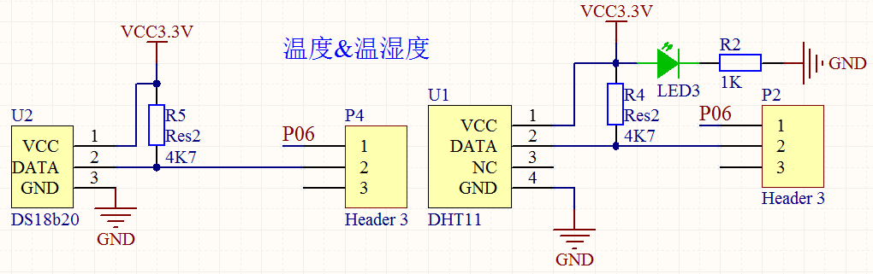

图5-11 温湿度传感器原理图

#### 5.1.3.5 非接触式IC卡接口设计

ZigBee传感器实验平台设计了非接触式IC卡接口电路，可以在该平台上进行有关RFID射频识别的实验。它也可以配合RFID实验平台一起使用，组成无线网络通信系统。非接触式IC卡接口电路如图5-12所示。ZigBee传感器实验平台实物图如图5-13所示。

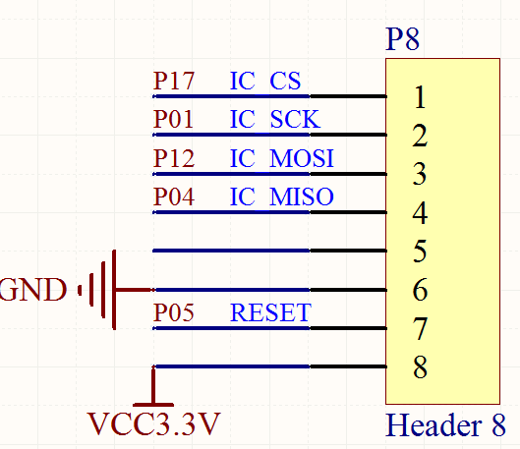

图5-12 非接触式IC卡接口电路

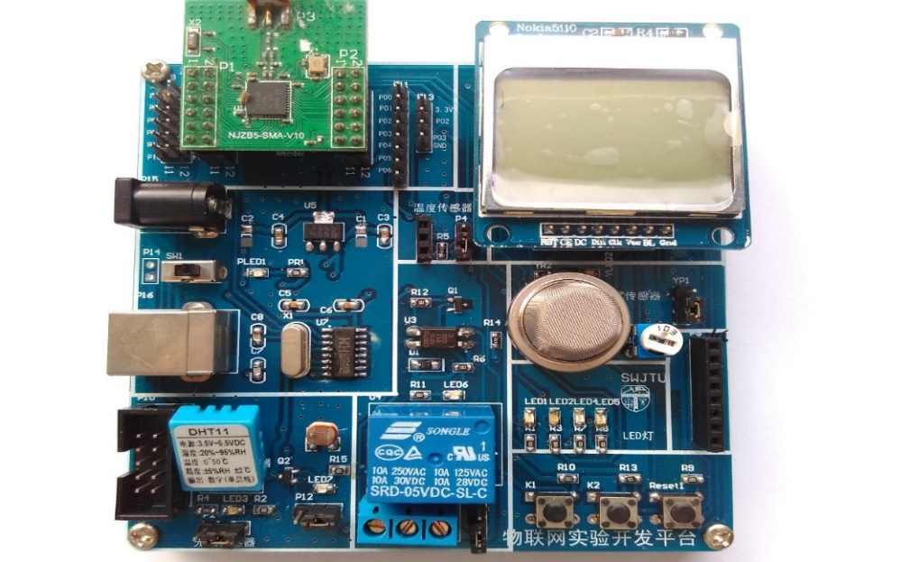

图5-13 ZigBee传感器实验平台实物图

5.2 ZigBee实验平台软件程序设计

5.2.1 基于DS18b20的软件设计

DS18b20数字温度传感器为单总线数据传输，可适用与多种场合。而且体积小，封装形式多样，使用方便。DS18b20的软件设计需要完成ZigBee传感节点采集温度传感器信息再发送到ZigBee协调器整个过程。所有的代码在Z-Stack协议栈上完成设计。ZigBee传感器节点负责采集DS18b20温度信息，并通过点对点通信协议发送到ZigBee协调器[26][28]，软件程序流程图如图5-14所示。

使用周期性事件处理函数，每秒读取温度传感器1次，通过串口显示在串口调试助手上并且显示在LCD液晶屏上，然后通过点对点通信函数发送给协调器在终端节点完成数据的采集后，调用点对点发送函数将温度数据发送给协调器。至此，完成了ZigBee终端节点对温度传感器数据的采集并通过点对点通信函数发送的过程，实现了软件程序代码。



图5-14 DS18b20软件程序流程图

5.2.2 基于DHT11的软件程序设计

DHT11数字温湿度传感器应用了专用的数字模块采集技术和温湿度传感技术。DHT11传感器由一个电阻式感湿原件和一个NTC测温原件。DHT11为单总线串行接口，体积小，功耗低，使用方便快捷。DHT11的软件设计需要完成ZigBee传感节点采集温度传感器信息再发送到ZigBee协调器整个过程。所有的代码在Z-Stack协议栈上完成设计。ZigBee传感器节点负责采集DHT11温湿度信息，并通过点对点通信协议发送到ZigBee协调器，DHT11软件程序流程图如图5-15所示。



图5-15 DHT11软件程序流程图

使用周期性事件处理函数，每秒读取温度传感器1次，通过串口显示在串口调试助手上并且显示在LCD液晶屏上，然后通过点对点通信函数发送给协调器。在终端节点完成数据的采集后，调用点对点发送函数将温湿度数据发送给协调器。至此，完成了ZigBee终端节点对DHT11温湿度传感器数据的采集并通过点对点通信函数发送的过程。

5.2.3 基于MQ-2的软件程序设计

MQ-2烟雾传感器工作电压为5V，MQ-2对不同种类，不同浓度的气体有不同的电阻值，模拟量输出为0-5V的电压，浓度越高，输出电压越高。烟雾传感器监测环境气体和烟雾信息，并将信息发送给协调器。为了程序简单，CC2530芯片读取烟雾传感器的数字信号，根据数字信号判断环境烟雾浓度，并作出相应的处理，例如报警等，烟雾传感器软件程序流程图如图5-16所示。



图5-16 MQ-2软件程序流程图

烟雾传感器的数字IO口接在CC2530芯片的P2.0引脚。P2.0引脚设置成输入模式。ZigBee终端节点周期性的读取P2.0引脚的电平状态，如果为1则表示烟雾浓度过高，如果为0则表示烟雾浓度在正常范围。然后ZigBee终端节点将P2.0的状态信息发送给ZigBee协调器。至此，完成了ZigBee终端节点对MQ-2烟雾传感器数据的采集并通过点对点通信函数发送的过程。

5.2.4 基于继电器的软件设计

继电器是一种电控制器件，具有输入回路和输出回路，广泛应用于控制电路中，实际上继电器是一种弱电控制强电的开关。继电器程序代码需要协调器程序代码和终端节点代码配合使用，协调器发出控制命令，终端节点收到命令后判断命令是否正确，如果正确则执行相应的处理，比如继电器打开或闭合，继电器程序流程图如图5-17所示。

PC端通过串口调试助手，发送命令给协调器。协调器通过串口接收到命令，然后执行串口事件发送函数，将命令数据广播发送出去。ZigBee终端节点收到命令后，进行判断，如果命令正确就执行相应的操作，打开或关闭继电器。ZigBee终端节点信息处理函数如下，其中命令“RE1K#”表示打开继电器1，命令“RE1G#”表示关闭继电器1。



图5-17 继电器控制软件程序流程图

5.3 ZigBee实验平台手机客户端程序设计

在完成了ZigBee实验平台的硬件设计和程序设计后，这一节介绍ZigBee实验平台手机客户端的程序设计[27][29]。

该智能手机客户端面向智能家居而设计，包含了智能家居的大部分功能需求，比如环境监测，家电控制，安防报警和情景模式控制等。

5.3.1 客户端总体功能设计



图5-18 客户端设计框图

客户端是面向智能家居而设计的，主要包含四个部分，环境监测，家电控制，安防监控和情景模式控制。环境监测包含温度，温湿度，烟雾和光照的监测；家电控制包含电灯等常见电器；安防监控主要为烟雾状况监控；情景模式分为离家和回家模式。其总体设计框图如图5-18所示。

5.3.2 用户登录模块

用户登陆界面使用两个EditText控件获取用户的用户名及密码，使用findViewById获取控件的id，并注册监听。只有当用户把用户名和密码都输入之后，登录按钮才显示可用，否则登录按钮状态为不可用，即不能点击。用户输入正确的用户名和密码后，点击登录会提示“登陆成功”，如图5-22所示。否则会提示登录失败，请重新登录。登录成功后显示智能家居主界面。用户登录界面如图5-19和5-20所示。注册界面如图5-21，微控主界面如图5-22所示。

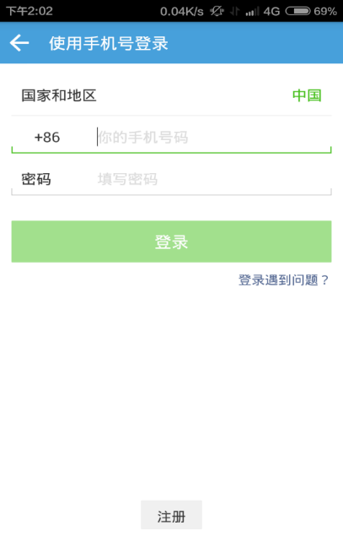 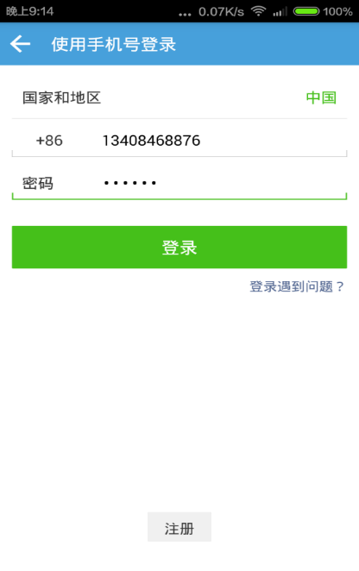

图5-19 用户登录界面 图5-20 登录界面输入

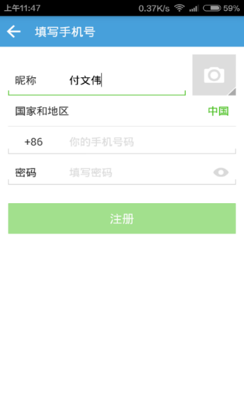 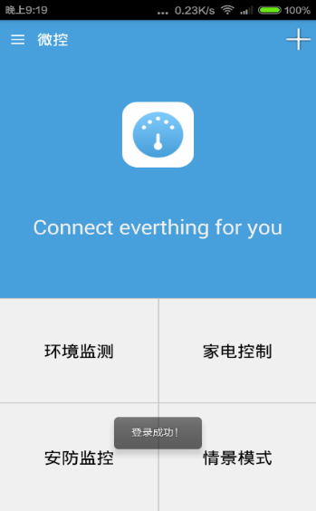

图5-21 注册界面 图 5-22 微控主界面

5.3.3 环境监测模块

环境监测模块包括温度监测，温湿度监测，烟雾浓度监测和光照强度监测。环境监测模块界面如图5-23所示。环境监测数据如图5-24至5-27所示。

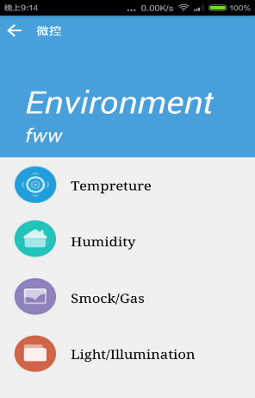 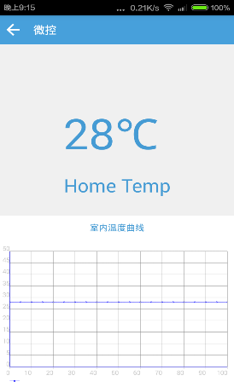

图5-23 环境监测 图5-24 温度显示界面

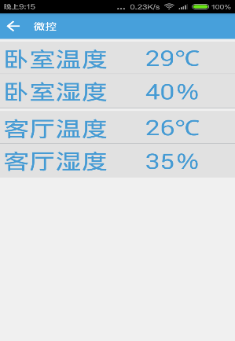 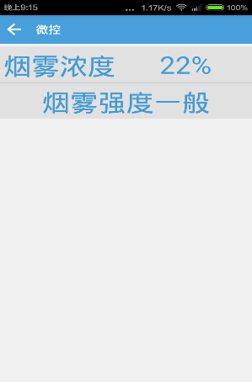

图5-25 温湿度显示界面 图5-26 烟雾浓度显示界面

5.3.4 家电控制模块

家电控制模块包括点灯控制，空调，电视等家用电器。在程序中我们主要实现了点灯的控制，家电控制模块界面如图5-27所示，灯控界面如图5-28所示。

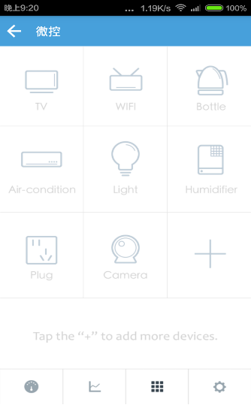 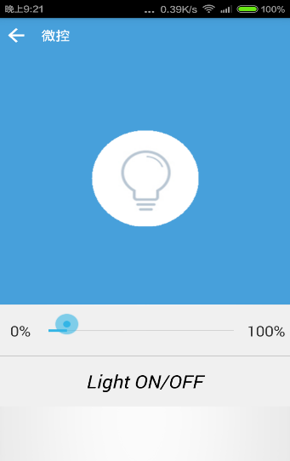

图5-27家电控制模块 图5-28 灯控界面

5.3.5 安防报警模块

安防报警模块主要实现了对烟雾浓度超标的监测，安防报警模块界面如图5-29所示。

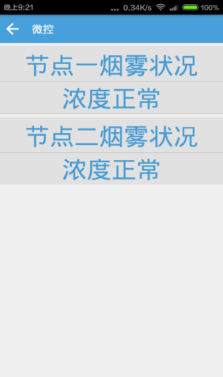 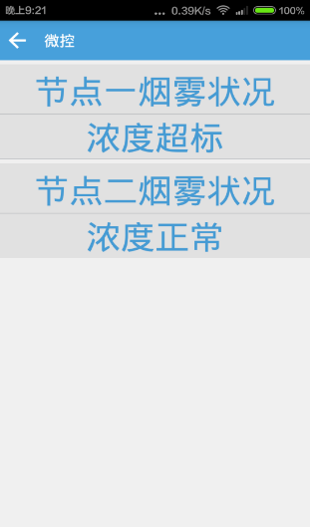

1. 烟雾正常 b) 烟雾超标

图5-29 安防报警模块

5.4 本章小结

本章主要介绍了本物联网实验平台中的ZigBee传感器实验平台的整个设计过程。ZigBee传感器实验平台的硬件设计针对不同的应用，适用性，共设计了三种不同的开发平台，第一版的ZigBee实验平台，第二版的实验平台和ZigBee传感器实验平台，它们各有优劣。第一版扩展性更强，可以外接各类设备进行各种开发设计，并包含了五向按键这一重要部分。第二版更适合组网进行ZigBee传感器网络的开发设计，各类传感器设计成单独的模块，方便使用，灵活性和易用性突显。ZigBee传感器实验平台本身就包含了大部分常用的传感器，不必再另找其他的传感器进行外接实验，而且平台上的传感器采用插线帽设计，方便选择性的使用。第二小节在ZigBee协议栈中对DS18b20，DHT11，烟雾传感器和继电器的程序设计进行了详细的阐述。最后介绍了实验平台手机客户端的Android应用程序，它可以进行环境监测，电器控制，安防报警和情景模式选择控制，组成了一个较为完整的智能家居应用系统。

第6章 RFID实验平台设计

6.1 RFID实验平台硬件电路设计

RFID实验平台采用STC89LE52单片机作为主控芯片。STC89LE52是低功耗单片机，工作电压为3.3V，完全兼容本物联网实验平台，可以与其他平台配合使用，组合成更加完整的网络平台。RFID实验平台设计了11个模块，分别为STC89LE52单片机最小系统，IO输入输出接口，LED，USB模块，COM接口，非接触式IC卡接口，电源部分，LCD12864液晶屏显示接口，继电器，4*4矩阵键盘部分，蜂鸣器等。串口部分采用CH340G芯片，完全兼容win8操作系统，克服了win8不支持pl2303驱动的缺点。RFID实验平台硬件电路框图如图6-1所示。RFID实验平台整体原理图如图6-2所示。

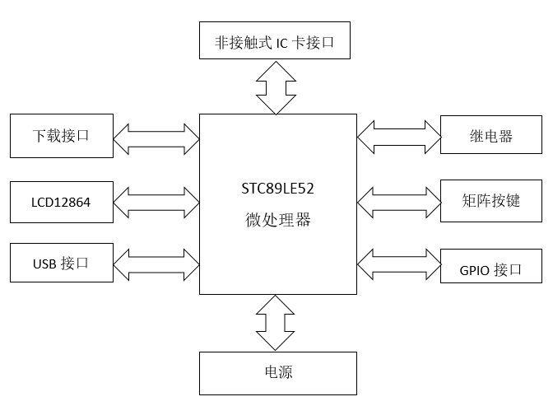

图6-1 RFID实验平台硬件电路框图

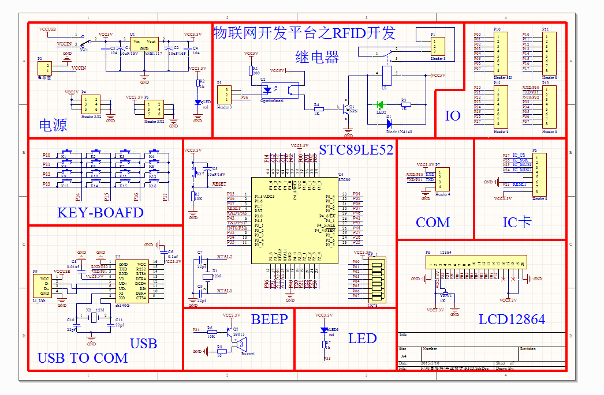

图6-2 RFID实验平台原理图

6.1.1 最小系统电路设计

RFID实验平台硬件电路最小系统原理图如图6-3所示。实验平台使用STC89LE52低功耗单片机作为主控芯片，工作电压为3.3V，与其他物联网实验平台完全兼容。晶振电路采用两个22pf的电容和22.1184M的晶振。复位电路采用按键复位电路。

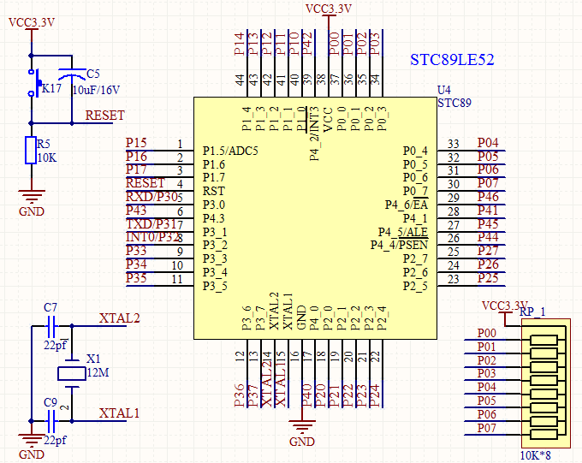

图6-3 RFID实验平台最小系统原理图

6.1.2 矩阵键盘电路设计

4*4矩阵键盘采用行列扫描方式，这样可以减少IO口的使用，节省IO口资源。矩阵键盘行列扫描的原理是，单片机先置一列为低电平，其余几列为高电平，然后轮流监测各行是否有低电平，若监测到某一行为低电平，则就可以确定哪一行哪一列的按键被按下，用同样的方法监测其余几列，就可以将所有的按键全部扫描完毕，当有按键按下时，便可判定是哪一个按键。矩阵键盘的原理图如图6-4所示，RFID实验平台实物图如图6-5所示。

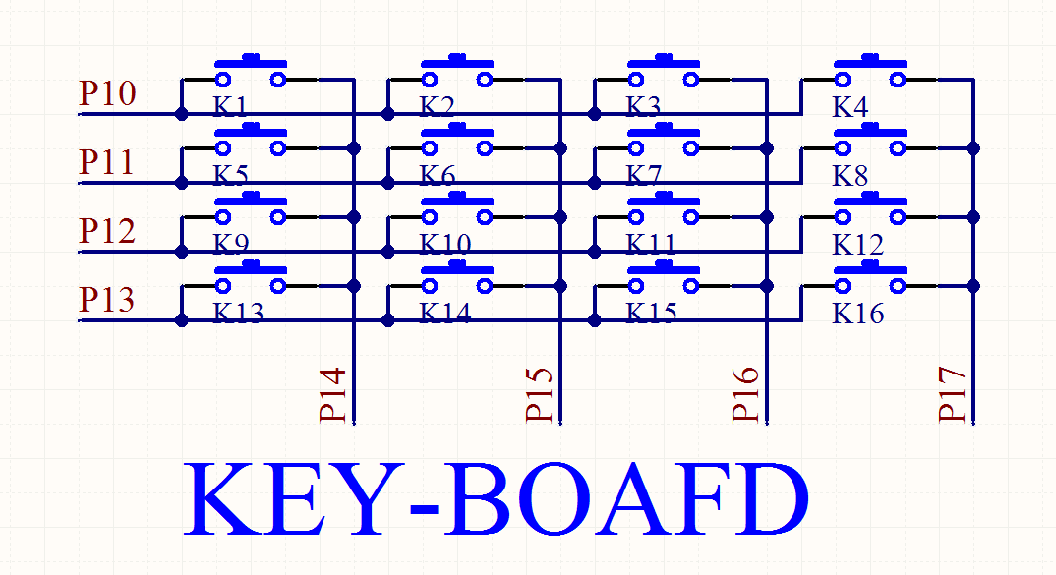

图6-4 矩阵键盘原理图

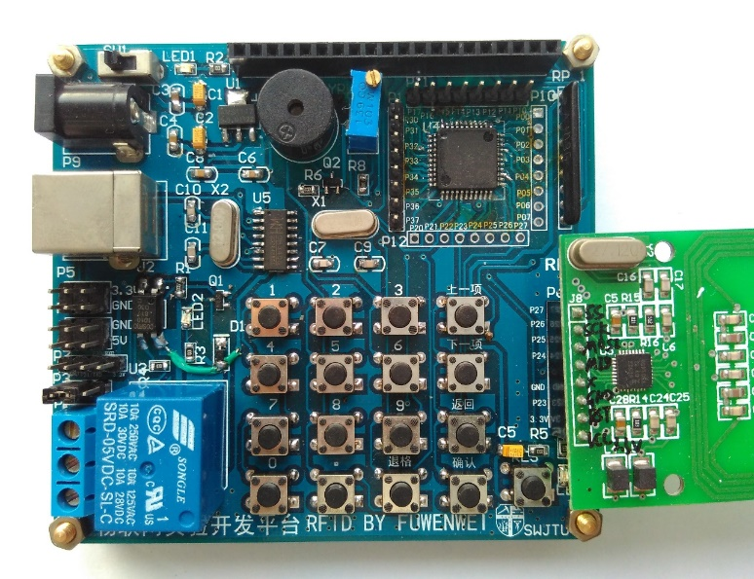

图6-5 RFID实验平台实物图

6.2 RFID实验平台软件程序设计

在现在的校园里，一卡通是必须的生活用品。平时吃饭，进出入图书馆，实验室，借还书等操作都需要一卡通的支持。当我们去食堂吃饭时，将卡放在读卡器上就可以直接进行消费，非常方便。当我们的卡内余额不多时，我们也可以去一卡通充值平台进行充值，以便下次消费。这样看起来特别方便，我们的RFID实验平台也可以根据自己的需要设计相关的项目，例如校园一卡通系统[28][30]，智能门禁等实用项目。

我们结合本实验平台的特性，专门设计了校园一卡通查询消费系统，该系统可以实现对一卡通的数据读写操作，完成一卡通的余额查询，消费和充值功能，软件程序流程如图6-6所示。



图6-6 校园一卡通查询消费系统的程序流程图

校园一卡通查询消费系统软件程序启动后先进入余额显示界面，在一卡通块1的数据区存放了我们的余额数据，执行读块1数据的函数，并用LCD12864显示出来。按下一项功能键，将进行消费界面。输入消费额度，按确认键，显示消费成功。再按上一项功能键，在查询余额界面可以查询刚才的消费与原来的余额是否一致。再按两次下一项功能键可以进入充值界面，输入充值额度，按确认，充值成功。再返回到查询余额的界面，查询余额，可以对比与刚才的余额时候一致，执行操作的流程图如图6-7所示。



图6-7 一卡通系统程序详细流程图

6.3 本章小结

本章主要介绍了本物联网实验平台中的RFID实验平台的整个设计过程。包括硬件电路原理图的设计和实验平台软件程序的设计。软件程序针对校园一卡通系统进行设计，说明了软件程序的实现过程并绘制了设计流程图。

第7章 实验平台测试与分析

7.1 蓝牙4.0实验平台测试与分析

蓝牙4.0实验平台包括两个实验节点组成，在平常的实验中可以设计为主机和从机，满足普通实验需求。两个节点也可以都设计为从机模式，然后以Android手机客户端为主机模式进行通信实验。本蓝牙4.0实验平台测试通过两个蓝牙4.0从机，配合一台Android智能手机进行实验。两个从机采集温度数据，温度数据由Ds18b20温度传感器提供。从机广播温度数据，智能手机连接从机获取温度数据实时显示在手机客户端，并绘制成温度变化曲线，形象的显示温度变化。从机采用CC2541蓝牙芯片，实验BLE协议栈进行蓝牙通信。系统总体设计框图如图7-1所示。

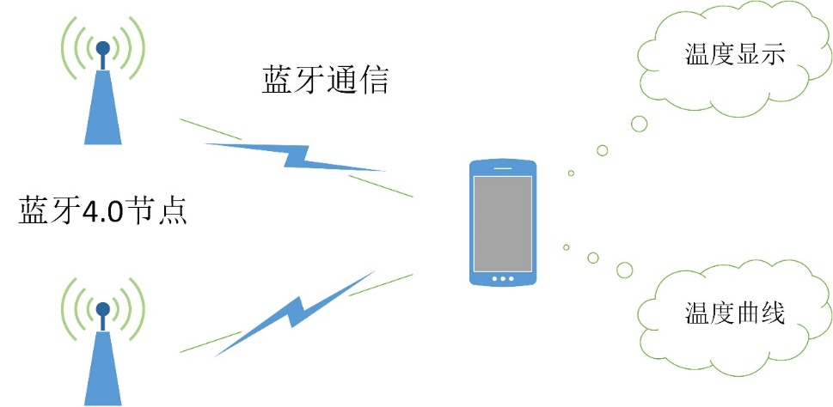

图7-1 系统总体设计框图

7.1.1 平台环境搭建

实验平台测试需要的硬件设备和软件如表7-1所示。

表7-1 实验平台设备列表

|  |  |
| --- | --- |
| 蓝牙4.0实验平台底板 | 2个 |
| 蓝牙4.0核心板 | 2个 |
| DS18b20温度传感器 | 2个 |
| 智能手机 | 1台，Android4.3以上 |
| IAR开发环境 | 负责编写程序代码，下载 |
| 下载器 | 1个，下载程序 |

7.1.2 功能测试

首先在两个蓝牙4.0实验平台中下载好基于DS18b20开发的程序代码，上电启动。如图7-2所示。打开Android智能手机，扫描蓝牙4.0设备，扫描到设备后显示在Android客户端主界面的设备列表中，如图7-3所示。

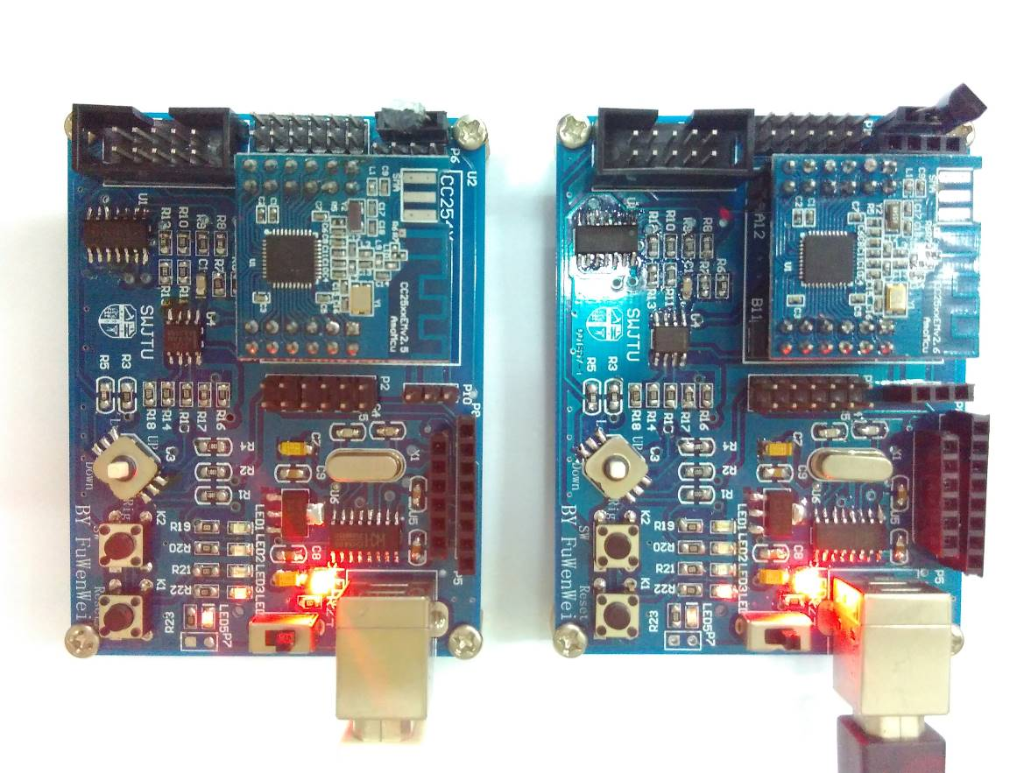

图7-2 蓝牙4.0实验平台测试图

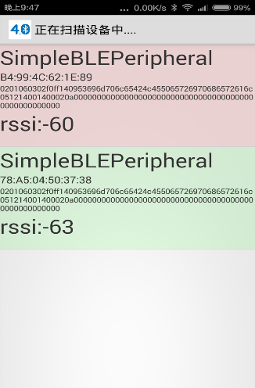 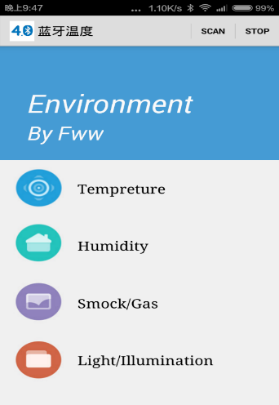

图7-3 蓝牙扫描设备列表 图7-4 蓝牙温度主界面

点击选择的设备进入环境信息选择界面，如图7-4所示。本次实验测试只采用了DS18b20温度传感器，所以其他的选项暂时没有启用。点击温度选项进入温度显示界面，如图7-5和图7-6所示。

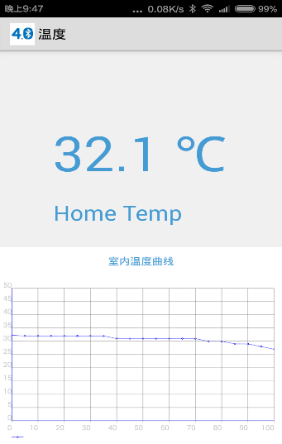 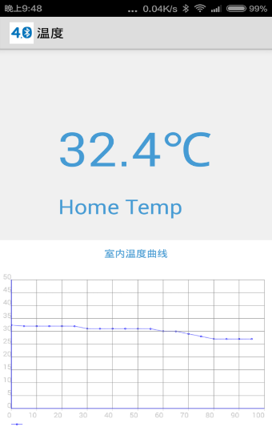

图7-5 蓝牙节点1测试图 图7-6 蓝牙节点2测试图

7.1.3 结果分析

通过实验测试，蓝牙4.0实验节点能够实时采集温度数据，并实时发送到Android智能手机客户端。智能手机客户端也可以实时采集并显示温度数据，温度曲线也实时变化。在实验中为了测试温度采集的实时性，用手按住温度传感器，发现手机客户端显示的温度数据一直在变化，温度曲线也实时变化。经过测试，实验结果符合实验预期。

7.2 ZigBee实验平台测试与分析

ZigBee实验平台测试方案主控端使用嵌入式技术，以Tiny6410 ARM11开发板为平台，通过在其上运行Linux应用程序完成相应的数据转发与处理功能；环境监测及控制终端采用ZigBee技术，通过协调器与终端节点的配合完成下位机的监测和控制功能。

7.2.1 平台环境搭建

实验平台测试需要的硬件设备和软件如表7-2所示。

表7-2 ZigBee实验平台测试设备列表

|  |  |
| --- | --- |
| Tiny6410 ARM11 | 1台，作服务器使用 |
| TP-LINK路由器 | 1台，建立局域网 |
| ZigBee协调器 | 1个，采集终端设备数据并转发 |
| ZigBee传感器节点 | 2个，主要采集温湿度信息和烟雾安防 |
| ZigBee普通节点 | 2个，一个负责烟雾浓度采集，一个控制电风扇 |
| 烟雾传感器 | 1个 |
| 继电器 | 1个 |
| Android智能手机 | 1台 |

7.2.2 功能测试

首先将ZigBee协调器的USB口连接在ARM6410上，路由器也连接上ARM6410的网口，并给ARM6410供电启动，使路由器启动网络形成局域网，ZigBee协调器形成ZigBee通信网络。如图7-7所示。

然后给ZigBee普通终端节点和ZigBee传感器节点供电启动，以连接到ZigBee协调器形成通信网络。ZigBee普通终端节点和ZigBee传感器节点将采集到的数据广播发送给ZigBee协调器。如图7-8所示。

两个ZigBee传感器终端节点采集DHT11温湿度传感器的数据，显示在LCD液晶屏上并实时发送给ZigBee协调器。传感节点也将烟雾传感器的状态发送给ZigBee协调器，用来组成安防系统，监测烟雾信息。除此之外，传感节点也接收来自客户端的继电器控制命令，用来测试开关台灯。普通节点一个接继电器，用来控制电风扇，另一个接烟雾传感器，可以采集烟雾浓度值和数字信号，并发送给ZigBee协调器。

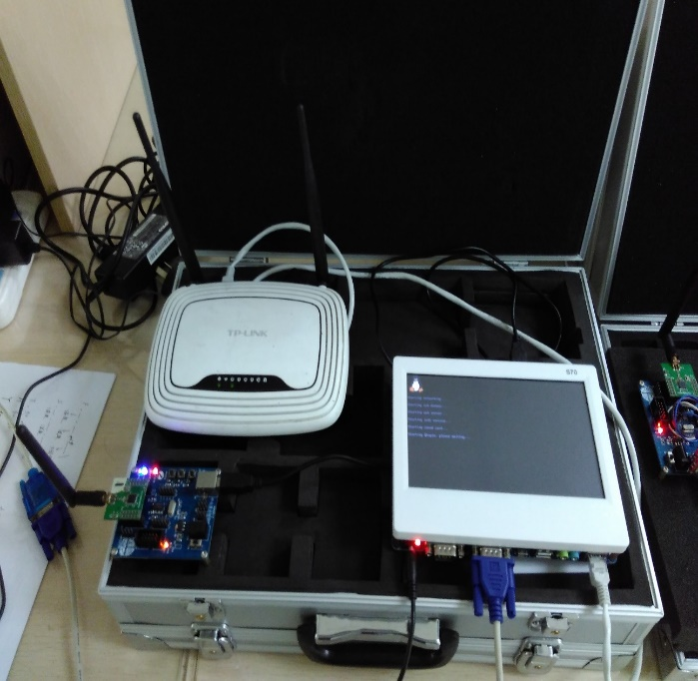 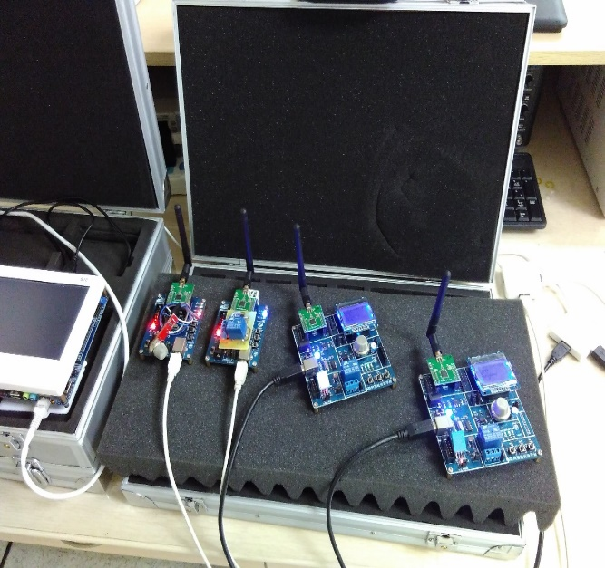

图 7-7 ZigBee实验平台服务器 图7-8 ZigBee终端节点

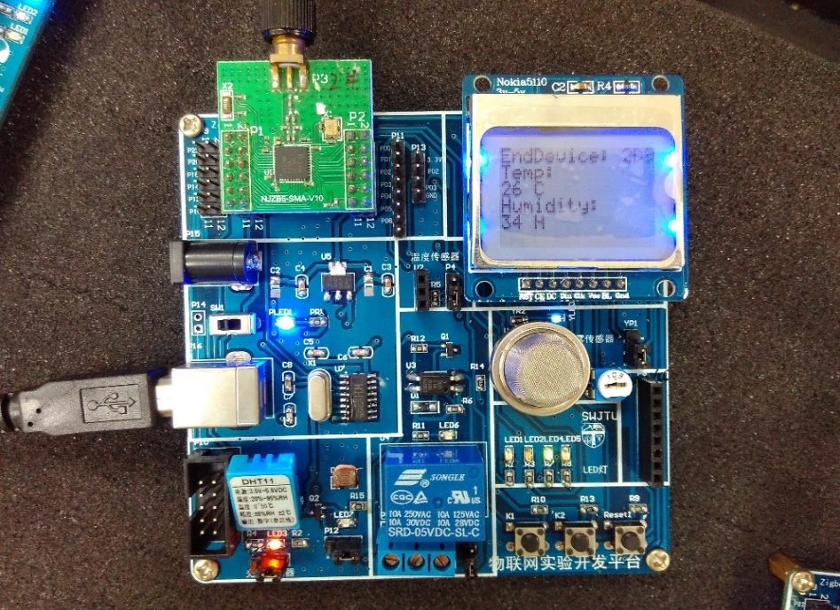 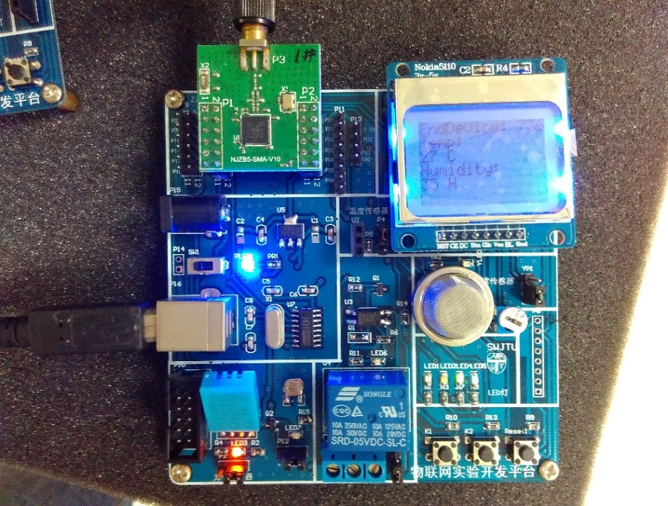

图7-9 ZigBee传感节点1 图7-10 ZigBee传感节点2

Android手机客户端命名为微控。点击进入微控，首先出现欢迎界面，欢迎界面显示3s之后进入到登录界面。在登录界面点击注册，可以进入注册界面。在登录界面输入电话号码和密码后显示登录成功，进入微控主界面。微控主界面设计了四个部分环境监测，家电控制，安防监控和情景模式。本次测试主要以环境监测和安防监控为主。进入环境监测界面，点击温度，可以看到温度实时显示和变化，并绘制成温度曲线。点击温湿度，可以看到卧室和客厅的温度和湿度实时显示。同样，点击烟雾，可以看到烟雾浓度值和烟雾状态。如果烟雾值超过设定值，手机就会显示烟雾超标并且震动提示用户。

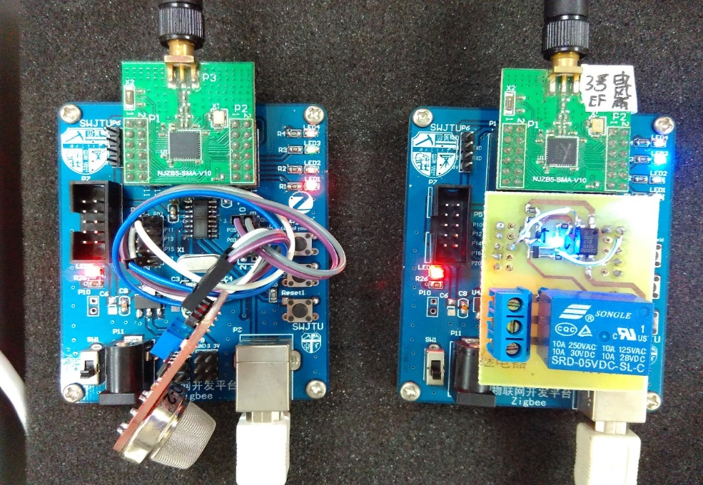

图7-11 ZigBee普通终端节点

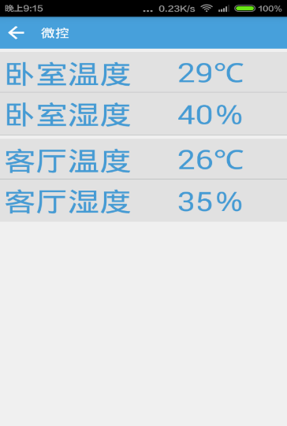 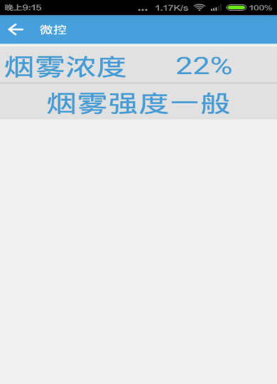

图7-12 温湿度测试界面 图7-13烟雾浓度测试界面

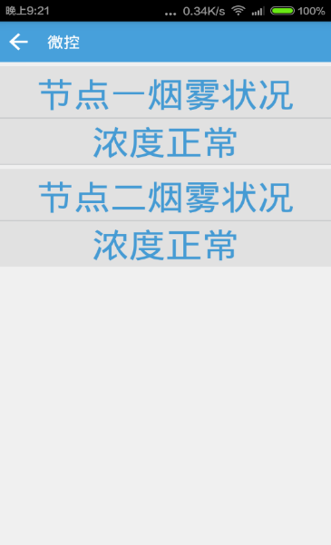 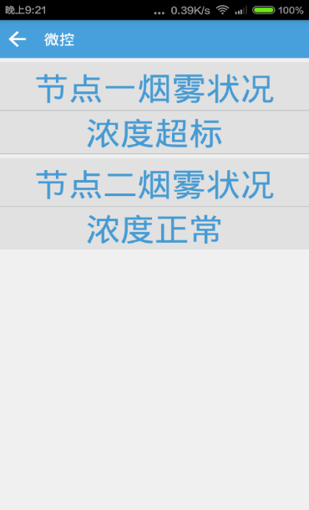

图7-14 烟雾状态正常测试界面 图7-15 烟雾状态超标测试界面

7.2.3 结果分析

本实验平台测试中的环境实时监测的核心是ZigBee协调器及其终端节点。ZigBee协调器是主要负责家居环境信息的接收、转发、处理，并协调、控制各终端节点模块正常工作的重要设备。ZigBee终端节点主要用于采集室内各处的传感器信息和对各种终端设备的操作控制。系统初始化完成，ZigBee协调器以轮询的方式不断接受室内ZigBee终端节点发回的传感器采集到的信息。协调器收到数据包后，进行数据包的处理，提出有效数据信息，确定此时的终端节点编号并计算出传感器的值，将收到环境信息通过串口发送到ARM服务器处，进行信息的及时更新和显示。当室内烟雾浓度、有害气的含量超标时，ZigBee终端节点将报警信息发送到协调器处，由协调器转发至ARM服务器最终发送至手机客户端上，手机客户端会进行震动以提示用户。手机客户端也可以通过Socket通信将控制命令发送至ARM服务器，由服务器转发至ZigBee协调器，协调器再将对应命令发送至相应的终端节点，终端节点最后完成相应的控制。经过以上测试实验结果与预期符合。

## 7.3 RFID实验平台测试与分析

RFID实验平台主要以校园一卡通进行实验，可以进行余额查询，消费和充值。

7.3.1 平台环境搭建

实验平台测试需要的硬件设备和软件如表7-3所示。

表7-3 RFID实验平台测试设备列表

|  |  |
| --- | --- |
| RFID 实验平台 | 1个 |
| LCD12864液晶屏 | 1个 |
| IC卡读卡器 | 1个 |
| IC卡 | 1张，空白卡 |

7.3.2 功能测试

首先使用STC-ISP下载软件将程序hex文件下载到RFID开发平台中，然后上电启动。启动成功后，LCD上显示校园学生卡。第一项是余额查询，将空白卡放在读卡器上，听到蜂鸣器响一声后，显示余额查询成功，并在LCD上显示余额。如图7-16所示。

按矩阵键盘中的下一项可以进入消费界面，如图7-17所示。在消费界面输入消费值，点击确认，显示消费成功，并显示消费后的余额。消费额可以输入小于65536大于0的整数，矩阵键盘中有小数点，也可以输入小数值。

再按矩阵键盘中的下一项可以进入充值界面，在充值界面输入需要充值的额度，点击确认，显示充值成功，并显示充值成功后的可用余额，如图7-18所示。充值额度和消费额度的输入范围是一致的，可以输入小于65536大于0的整数，矩阵键盘中有小数点，也可以输入小数值。

点击两次上一项返回到余额查询界面，将刚才充值后的IC放在读卡器上，LCD液晶屏上显示正确的余额。

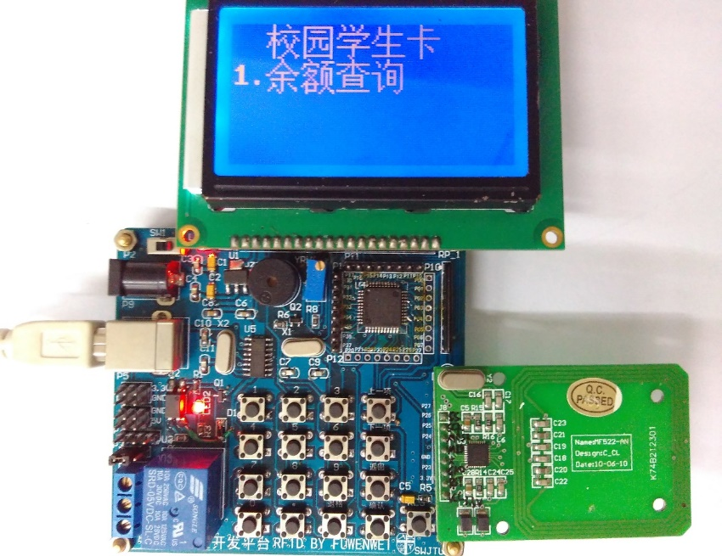

图7-16 校园一卡通余额查询界面

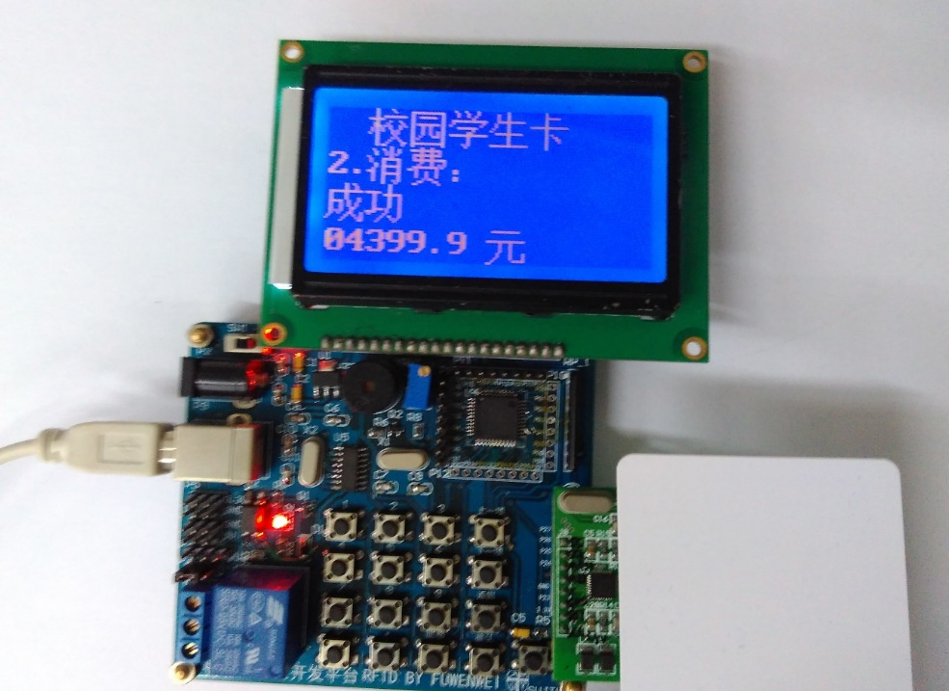

图7-17 校园一卡通消费界面

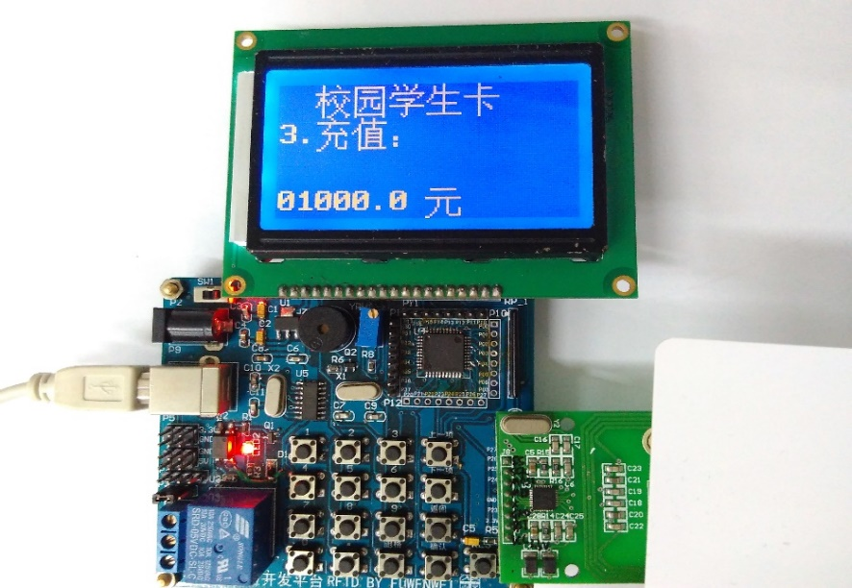

图7-18 校园一卡通充值界面

### 7.3.3 结果分析

通过实验测试，由RFID实验平台设计的校园一卡通系统完成了预期功能。RFID能够正确读写IC卡的余额信息，并且能够正确的进行消费和充值操作。

## 7.4 本章小结

本章主要对整个物联网实验平台进行了总体测试和测试结果分析。通过对实验平台的测试，可以看出本物联网实验平台是实用的，易用的。每一个单独的实验部分都进行了独立的测试开发，并给出了完整的实验结果，实验结果表示本实验平台的功能性很强，从硬件设计和软件设计都非常可靠。

# 结 论

本文首先分析了本论文的背景和意义，接着介绍了国内外物联网技术研究的现状，然后对整篇文章做了较为详细的规划和安排。

第二章对本物联网实验平台使用的关键技术进行了阐述，分析了实验平台的功能需求，对设计整个物联网实验平台的设计有了宏观上的设想和方法。

第三章对本物联网实验平台的关键技术做了详细的介绍，完成了总体设计思路，对实验平台的整个开发过程有了清楚的认识。详细分析了平台的设计方法，需求及建设目标，并对本物联网实验平台的软件开发环境做了详细的介绍。本物联网实验平台分为三个大的实验平台部分，蓝牙4.0BLE开发平台，ZigBee无线传感器网络实验平台和RFID射频识别实验平台。对各个实验平台做了相应的上位机或手机客户端，使其更加完善，也方便开发人员在此基础上设计完成自己的项目。

在以上三章的分析中，结合关键技术，设计并实现了一个基于RFID、ZigBee及蓝牙技术的物联网实验平台。第四章到第六章对实验平台的整个实现过程做了详细的介绍，以供学生，教师或相关技术人员做学习研究。论文从学生学习的实用性角度出发，旨在为有关学习者或研究人员提供一个方便开发的，简单易用的物联网实验平台。实验平台摒弃了生涩的编程语言，而采用常用的C语言作为开发语言，使其适用性更加广泛。

蓝牙4.0BLE开发实验平台从协议栈的介绍入手，对BLE协议栈做了详细介绍，使开发人员能够迅速了解协议栈的结构，加快开发周期。介绍了协议栈之后，在此基础上完成了基于DS18b20温度传感器的程序设计，并结合手机客户端共同完成了一个蓝牙温度监测系统。ZigBee无线传感网实验平台针对不同的开发人员设计并完成了三种不同的应用实验平台。开发者可以根据自己的需求选择适合的实验平台，使其应用性和实用性更加广泛和完善。文章在本物联网实验平台的基础上，设计并完成了基于一个智能家居系统。该智能家居系统的成功实现充分说明了本实验平台的实用性和创新性。RFID实验平台结合13.56MHz的IC卡技术，设计完成了一个校园一卡通系统。该RFID实验平台也可以与其他平台结合使用，共同设计一个完整的系统。在学生或研究者开发时能够对物联网技术有更深入的理解。

最后对实验平台进行了相关的实验测试和功能测试，并对实验结果做了分析。实验平台还有不足之处，比如没有可以使用WIFI技术，而WIFI技术也是物联网技术中常用的技术之一。实验平台中使用的传感器，种类较少，无法满足物联网各个行业的应用需求，加入更多的传感器支持，是课题未来的重要工作。

# 致 谢

经过半个学期的努力，我的毕设也终于进入了尾声。这半个学期来，我学到了很多知识，掌握了新的技术，并用它们做出了自己的成果，而这些都是在我的导师的指导下和自己的努力下完成的。感谢这个学期，让我收获了很多，得到了喜悦。

在此，我要感谢闫连山老师在这个学期中对我的指导和支持。闫老师学风严谨、和蔼可亲，给了我许多帮助，让我受益匪浅。闫老师每周都会开指导会对我们进行指导，询问我们在毕业设计中遇到的困难。我们在完成毕业设计的过程中也经常问闫老师问题，每次都能得到闫老师详细深刻的解答。除了每周的指导会之外，我们也经常发送邮件向老师询问毕设中的问题，每次也都能很快的得到老师的解答。

再次，我要感谢6421俱乐部。大学二年来，我在6421俱乐部学到了很多技术，感受到了这里浓厚的学术氛围。在这里，有很多技术达人，经常跟他们谈论学术问题，使我学到了很多，提高了自身能力。

我还要感谢在大学教过我的老师。在这里，我学到的不仅仅是知识技术，更是对技术的热情和对学术的追求，这一切都是我受用不尽的财富。

最后，我要感谢大学这四年来我们一起走过的同学，感谢6421所有的伙伴，你们都很优秀，让我懂了很多，和你们在一起是我最开心的日子。以后我们就此离别，天隔他方，愿大家前程似锦幸福生活。

# 参考文献

1. [1] 闫连山. 物联网（通信）导论[M]. 北京高等教育出版社，2012.
2. [2] 闫连山, 彭代渊, 苟全登. 物联网技术与应用[M]. 西南交通大学出版社, 2013.
3. [3] 黄沛沛. 物联网实验箱上位机管理系统[D]. 武汉理工大学硕士论文. 2012.
4. [4] 郭塞克. 高校物联网工程专业实验课程教学探讨[J]. 科技信息. 2012, 14:446
5. [5] 贾江叶. 物联网开放实验平台的设计与实现[D]. 北京邮电大学硕士研究生学位论文. 2013.
6. [6] 江代有. 物联网体系结构、关键技术及面临的问题[J/OL]. 电子设计工程. 2012. http://www.21ic.com/app/rf/201206/126133.htm
7. [7] 吴枫. 物联网节点平台设计及其无线供电技术[D]. 南京航空航天大学硕士论文. 2012.
8. [8] 彭涛. 物联网信息处理实验系统设计与开发[J]. 实验技术与管理. 2013, 30(9): 98-99
9. [9] 樊治平. 物联网产品开发参考平台的设计与实现[D]. 北京邮电大学工程硕士研究生学位论文. 2012.
10. [10] 陈国平. 基于ZigBee的多参数无线环境监测节点的设计[J]. 数字通信. 2014.
11. [11] 单承赣, 单玉峰, 姚磊. 射频识别原理与应用[M]. 电子工业出版社, 2012.
12. [12] 欧阳骏, 陈子龙, 黄宁淋. 蓝牙4.0BLE开发完全手册[M]. 化学工业出版社, 2013.
13. [13] Wang K, Bao J. Research on security management for Internet of things[C]. Process-dings of 2010 International Conference on Computer Application and System Modeling(ICCASM 2010), 2010: 133-137
14. [14] 钱志鸿. 蓝牙技术原理、开发与应用[M]. 北京航空航天大学出版社, 2006.
15. [15] 高家利. 蓝牙开发平台的设计与实现[J]. 电子技术应用. 2008.
16. [16] Bluetooth SIG, Inc. Bluetooth Specification Version 4.0[S]. <Http://www.bluetooth.com>. 2010.
17. [17] 孙冠男. 基于ZigBee协议的物联网实验教学平台的设计与实现[D]. 山东师范大学硕士学位论文. 2014.
18. [18] Patrick Kinney. ZigBee Technology: Wireless Control that Simple Works[S]. [http://www.ZigBee.org](http://www.zigbee.org).
19. [19] 闫沫. ZigBee协议栈的分析与设计[D]. 厦门大学硕士学位论文. 2007.
20. [20] 张亮. 基于ZigBee技术的智能家居环境监测系统[D]. 武汉科技大学硕士学位论文. 2009.
21. [21] Kwak J, Kim S. Challenge-response based RFID authentication protocol for distributed database environment[C]. Lectures Notes in Computer Science 3450. Berlin: Springer-Verlag, 2005.
22. [22] ISO/IEC JTC 1/SC 17[S]. ISO/IEC 14443. Identification cards-Contactless integrated circuit(s) cards-Proximity cards.

    [23] ISO/IEC JTC 1/SC 17 N 1355[S].ISO/IEC 15693.Identification cards-Contactless integrated circuit(s) cards-Proximity cards.

    [24] ISO/IEC JTC 1/SC 31/WG 4/SG 3[S].ISO/IEC 18000-6.Information Technology-Radio Frequency Identification for Item Management-Part 6:Parameters for air interface communications at 860-930MHz.
23. [25] 韩军. 基于RFID技术的设备管理系统研究[D]. 天津科技大学研究生学位论文. 2011.
24. [26] 赵利英. 基于低功耗蓝牙的无线体域网硬件设计与实现[D]. 吉林大学硕士学位论文. 2014.
25. [27] 马龙飞. 基于无线传感网的物联网应用平台的设计与实现[D]. 北京邮电大学硕士学位论文. 2014.
26. [28] 杜伟略, 潘健. 物联网综合实训平台设计[J]. 实验技术与管理. 2013, 30(9): 64-67
27. [29] 房硕. 物联网应用平台Android客户端的设计与实现及其在智能物流中的应用[D]. 南京邮电大学专业学位硕士论文. 2014.
28. [30] 王戈弋. 基于RFID技术的校园一卡通系统的设计与实现[D]. 电子科技大学工程硕士学位论文. 2010.

    # 参考文献

    闫连山. 物联网（通信）导论[M]. 北京高等教育出版社，2012.

    闫连山，彭代渊，苟全登. 物联网技术与应用[M]. 西南交通大学出版社，2013.

    黄沛沛. 物联网实验箱上位机管理系统[D]. 武汉理工大学硕士论文. 2012.

    郭塞克. 高校物联网工程专业实验课程教学探讨[J]. 科技信息. 2012，14:446

    贾江叶. 物联网开放实验平台的设计与实现[D]. 北京邮电大学硕士研究生学位

    论文. 2013.

    江代有. 物联网体系结构、关键技术及面临的问题[J/OL]. 电子设计工程. 2012.

    http://www.21ic.com/app/rf/201206/126133.htm

    吴枫. 物联网节点平台设计及其无线供电技术[D]. 南京航空航天大学硕士论文.

    2012.

    彭涛. 物联网信息处理实验系统设计与开发[J]. 实验技术与管理. 2013，30(9):

    98-99

    樊治平. 物联网产品开发参考平台的设计与实现[D]. 北京邮电大学工程硕士研

    究生学位论文. 2012.

    陈国平. 基于ZigBee的多参数无线环境监测节点的设计[J]. 数字通信. 2014.

    单承赣，单玉峰，姚磊. 射频识别原理与应用[M]. 电子工业出版社，2012.

    欧阳骏，陈子龙. 蓝牙4.0BLE开发完全手册[M]. 化学工业出版社，2013.

    Wang K, Bao J. Research on security management for Internet of things[C]. Process-

    dings of 2010 International Conference on Computer Application and System Modeling (ICCASM 2010), 2010: 133-137

    钱志鸿. 蓝牙技术原理、开发与应用[M]. 北京航空航天大学出版社，2006.

    高家利. 蓝牙开发平台的设计与实现[J]. 电子技术应用. 2008.

    Bluetooth SIG, Inc. Bluetooth Specification Version 4.0[S].

    Http://www.bluetooth.com. 2010.

    孙冠男. 基于ZigBee协议的物联网实验教学平台的设计与实现[D]. 山东师范大

    学硕士学位论文. 2014.

    Patrick Kinney. ZigBee Technology: Wireless Control that Simple Works[S].

    http://www.ZigBee.org.

    闫沫. ZigBee协议栈的分析与设计[D]. 厦门大学硕士学位论文. 2007.

    张亮. 基于ZigBee技术的智能家居环境监测系统[D]. 武汉科技大学硕士学位论

    文. 2009.

    Kwak J, Kim S. Challenge-response based RFID authentication protocol for

    distributed database environment[C]. Lectures Notes in Computer Science 3450. Berlin: Springer-Verlag, 2005.

    ISO/IEC JTC 1/SC 17[S]. ISO/IEC 14443. Identification cards-Contactless integrated

    circuit(s) cards-Proximity cards.

    ISO/IEC JTC 1/SC 17 N 1355[S].ISO/IEC 15693.Identification cards-Contactless

    integrated circuit(s) cards-Proximity cards.

    ISO/IEC JTC 1/SC 31/WG 4/SG 3[S].ISO/IEC 18000-6.Information Technology-

    Radio Frequency Identification for Item Management-Part 6:Parameters for air interface communications at 860-930MHz.

    韩军. 基于RFID技术的设备管理系统研究[D]. 天津科技大学研究生学位论文.

    2011.

    赵利英. 基于低功耗蓝牙的无线体域网硬件设计与实现[D]. 吉林大学硕士学位

    论文. 2014.

    马龙飞. 基于无线传感网的物联网应用平台的设计与实现[D]. 北京邮电大学硕

    士学位论文. 2014.

    杜伟略，潘健. 物联网综合实训平台设计[J]. 实验技术与管理. 2013，30(9): 64-

    67

    房硕. 物联网应用平台Android客户端的设计与实现及其在智能物流中的应用

    [D]. 南京邮电大学专业学位硕士论文. 2014.

    王戈弋. 基于RFID技术的校园一卡通系统的设计与实现[D]. 电子科技大学工

    程硕士学位论文. 2010.